ACUERDO POR EL QUE SE ESTABLECEN LOS LINEAMIENTOS GENERALES DE CONTROL INTERNO Y SUS NORMAS DE APLICACIÓN PARA LAS DEPENDENCIAS DE LA ADMINISTRACIÓN PÚBLICA DEL MUNICIPIO DE JIUTEPEC, MORELOS
OBSERVACIONES GENERALES.-
Al margen superior izquierdo una toponimia que dice: XIUHTEPEC. Al margen superior derecho un logotipo que dice: Ayuntamiento de Jiutepec.-RENOVAMOS EL SENTIMIENTO. GOBIERNO CON ROSTRO HUMANO.

“LINEAMIENTOS GENERALES DE CONTROL INTERNO Y SUS NORMAS DE APLICACIÓN PARA LAS DEPENDENCIAS DE LA ADMINISTRACIÓN PÚBLICA DEL MUNICIPIO DE JIUTEPEC, MORELOS”

EL AYUNTAMIENTO DE JIUTEPEC, MORELOS, EN EJERCICIO DE LAS FACULTADES QUE LE CONFIEREN LOS ARTÍCULOS 115 FRACCIÓN II DE LA CONSTITUCIÓN POLÍTICA DE LOS ESTADOS UNIDOS MEXICANOS; 112 DE LA CONSTITUCIÓN POLÍTICA DEL ESTADO LIBRE Y SOBERANO DE MORELOS; 4, 38 FRACCIÓN III Y LX, 60 Y 61 FRACCIÓN IV DE LA LEY ORGÁNICA MUNICIPAL DEL ESTADO DE MORELOS; APROBÓ EL SIGUIENTE:

ACUERDO POR EL QUE SE ESTABLECEN LOS LINEAMIENTOS GENERALES DE CONTROL INTERNO Y SUS NORMAS DE APLICACIÓN PARA LAS DEPENDENCIAS DE LA ADMINISTRACIÓN PÚBLICA DEL MUNICIPIO DE JIUTEPEC, MORELOS, BAJO LAS SIGUIENTES:

CONSIDERACIONES

Que el 20 de noviembre de 2014, en el marco de la Quinta Reunión Plenaria del Sistema Nacional de Fiscalización, fue presentado por el Grupo de Trabajo en Control Interno, el Marco Integrado de Control Interno (MICI), basado en el Marco COSO 2013, como un modelo general de control interno que puede ser adoptado y adaptado por las instituciones en los ámbitos Federal, Estatal y Municipal, de los diferentes niveles de gobierno para establecer, mantener y mejorar los sistemas de control dentro de sus instituciones.

Que el 27 de mayo de 2015, se estableció por mandato constitucional en el artículo 113, el Sistema Nacional Anticorrupción, como la instancia de coordinación entre las autoridades de todos los órdenes de gobierno competentes en la prevención, detección y sanción de responsabilidades administrativas y hechos de corrupción, así como en la fiscalización y control de recursos públicos.
Que con base en la Ley General del Sistema Nacional Anticorrupción, vigente a partir del 19 de julio de 2016, se definieron dentro de sus objetivos, establecer las bases del Sistema Nacional de Fiscalización (SNF), el cual se creó como el conjunto de mecanismos interinstitucionales de coordinación entre los órganos responsables de las tareas de auditoría gubernamental en los distintos órdenes de gobierno, con el objetivo de maximizar la cobertura y el impacto de la fiscalización en todo el país, con base en una visión estratégica, la aplicación de estándares profesionales similares, la creación de capacidades y el intercambio efectivo de información, y a través del mismo se persigue, entre otros objetivos, generar una estrategia para homologar la normativa en materia de control interno, que sea aplicable en los tres órdenes de gobierno; de asegurar la inclusión de la evaluación del control interno de los organismos auditores e identificar los cambios legales estructurales y normativos que permitan fortalecer a los organismos públicos fiscalizadores.

Con motivo de la reforma Constitucional Federal, en materia anticorrupción, fue armonizada la Constitución Política del Estado Libre y Soberano de Morelos, en sus artículos 134 y 134 bis, con lo cual se establecen las bases para la creación del Sistema Estatal Anticorrupción, a través de la Ley del Sistema Anticorrupción del Estado de Morelos, que entre otros, tiene como objetivos primordiales, establecer las bases y políticas para la promoción, fomento y difusión de la cultura de integridad en el servicio público, así como de la rendición de cuentas, de la transparencia, de la fiscalización y del control de los recursos públicos; así como la conformación del Sistema Estatal de Fiscalización; en el que se contempla la participación de las Contralorías Municipales como integrantes del mismo.

Que el Plan Municipal de Desarrollo 2022-2024, del Municipio de Jiutepec, Morelos, el cual en su “EJE 5 MODERNIDAD PARA LOS JIUTEPEQUENSES”, establece que la administración municipal demanda que todas las áreas que la conforman tengan el compromiso de trabajar de manera eficiente y oportuna para que el actuar del Gobierno Municipal sea positivo y congruente para la ciudadanía.

Que se generen de acciones de gobernanza que satisfagan las necesidades y atiendan las demandas de sus ciudadanos. Sin embargo, la acción municipal se ha limitado tanto por la intervención estatal y federal, así como la falta de metodologías bien estructuradas para el desempeño de sus actividades.
Que se requiere realizar una mejora continua en el funcionamiento administrativo de los recursos humanos, materiales y económicos, para dar cumplimiento a los objetivos que se han fijado para que la administración interna sea transparente y eficiente; por lo que se contempla la creación de Comités de Control Interno y Desempeño Institucional, cuya finalidad es apoyar el cumplimiento de metas y objetivos institucionales con enfoque a resultados, impulsando el establecimiento y actualización del Control Interno Institucional, así como el análisis y seguimiento para la detección y administración de riesgos.

En este contexto, resulta necesario contar con los “Lineamientos Generales de Control Interno y sus Normas de Aplicación para las Dependencias de la Administración Pública del Municipio de Jiutepec, Morelos”; que deberán observar los titulares y servidores públicos de las dependencias del Ayuntamiento Municipal, a fin de prevenir y evitar actos de corrupción.

Por lo anteriormente expuesto, los integrantes del Ayuntamiento, han tenido a bien expedir el siguiente:

ACUERDO POR ELQUE SE ESTABLECEN LOS LINEAMIENTOS GENERALES DE CONTROL INTERNO Y SUS NORMAS DE APLICACIÓN PARA LAS DEPENDENCIAS DE LA ADMINISTRACIÓN PÚBLICA DEL MUNICIPIO DE JIUTEPEC, MORELOS

CAPÍTULO I
DISPOSICIONES GENERALES

Artículo 1.- Los presentes Lineamientos tienen por objeto establecer las disposiciones para el establecimiento, supervisión, evaluación, actualización y mejora continua del Sistema de Control Interno para el Municipio de Jiutepec, tomando como referencia el Marco Integrado de Control Interno (MICI) del Sistema Nacional de Fiscalización, que deberán observar las Dependencias de la administración pública municipal de Jiutepec, a fin de lograr los resultados programados a través de la administración eficaz de todos sus recursos, como son los tecnológicos, materiales, humanos y financieros.

El Control Interno incluye planes, métodos, programas, políticas y procedimientos utilizados para alcanzar el mandato, la misión, el plan estratégico, los objetivos y las metas institucionales.

Artículo 2.- Para los efectos de los presentes Lineamientos se entenderá por:

Autocontrol: la implantación de mecanismos, acciones y prácticas de supervisión o evaluación de cada sistema, actividad o proceso, que permita identificar, evitar y, en su caso, corregir con oportunidad los riesgos o condiciones que limiten, impidan o hagan ineficiente el logro de metas y objetivos institucionales.
Control Interno: conjunto de medios, mecanismos o procedimientos implementados con el propósito de conducir las actividades correspondientes hacia el logro de los objetivos y metas de la administración pública municipal.
Control Interno Institucional: proceso llevado a cabo por los titulares de dependencias; titulares de las unidades administrativas de las mismas, así como los demás servidores públicos de la administración pública municipal, diseñado e implementado para proporcionar una seguridad razonable con respecto al logro eficiente y efectivo de los objetivos y metas institucionales específicas.
Control correctivo (después): mecanismo específico de control que opera en la etapa final de un proceso, el cual permite identificar y corregir o subsanar en algún grado, omisiones o desviaciones.
Control detectivo (durante): mecanismo específico de control que opera en el momento en que los eventos o transacciones están ocurriendo, e identifican las omisiones o desviaciones antes de que concluya un proceso determinado.
Control preventivo (antes): mecanismo específico de control que tiene el propósito de anticiparse a la posibilidad de que ocurran incumplimientos, desviaciones, situaciones no deseadas o inesperadas que pudieran afectar al logro de las metas y objetivos institucionales.
Comité: el Comité de Control Interno y Desempeño Institucional, de cada una de las Dependencias, es el órgano que contribuye al cumplimiento de los objetivos y metas institucionales, impulsa el establecimiento y actualización del Control Interno Institucional, así como el análisis y seguimiento para la detección y administración de riesgos.
Dependencias: las Secretarías del Municipio, incluyendo a sus órganos administrativos desconcentrados, y las que con este carácter definen los artículos 43, 54 y 75 de la Ley Orgánica Municipal del Estado de Morelos, así como el artículo 29 del Bando de Policía y Gobierno del Municipio de Jiutepec, Morelos.
Evaluación del Sistema de Control Interno: el proceso mediante el cual se determina el grado de eficacia y de eficiencia con que se cumplen las normas generales de control interno y sus principios, así como los elementos de control del Sistema de Control Interno Institucional en sus tres niveles: Estratégico, Directivo y Operativo, para asegurar razonablemente el cumplimiento del objetivo del control interno en sus respectivas categorías;
Economía: términos y condiciones bajo las cuales se adquieren recursos, en cantidad y calidad apropiada al menor costo posible.
Eficiencia: Al criterio económico que revela la capacidad administrativa de producir el máximo de resultados con el mínimo de recursos, energía y tiempo;
Eficacia: al criterio institucional que revela la capacidad administrativa para alcanzar las metas o resultados propuestos.
Mapa de riesgos: es la representación gráfica de uno o más riesgos que permite vincular la probabilidad de ocurrencia y su impacto en forma clara y objetiva.
Matriz de administración de riesgos: formato que refleja el diagnóstico general de los riesgos para contar con un panorama de los mismos e identificar áreas de oportunidad en la administración pública municipal.
Mejora continua: proceso de optimización y perfeccionamiento del Sistema de Control Interno; de la eficacia, eficiencia y economía de su gestión; y de la mitigación de riesgos, a través de indicadores de desempeño y su evaluación periódica.
Riesgo: probabilidad de ocurrencia de que un evento o acción adversa y su impacto, obstaculice el logro de objetivos y metas de la administración pública municipal;
Seguridad razonable: alto nivel de confianza, más no absoluto, de que los objetivos de la administración pública municipal serán alcanzados.
Sistema de Control Interno Institucional: el conjunto de procesos, mecanismos y elementos organizados y relacionados que interactúan entre sí, que se aplican de manera específica por una dependencia o entidad de la administración pública municipal, a nivel de planeación, organización, ejecución, dirección, información y seguimiento de sus procesos de gestión, para dar certidumbre a la toma de decisiones y conducirla con una seguridad razonable al logro de sus objetivos y metas en un ambiente ético, de calidad, mejora continua, eficiencia y cumplimiento de la ley;
TIC´s: Tecnologías de Información y Comunicaciones; procesos de información habilitados con la Tecnología.

CAPÍTULO II
OBJETIVOS DEL CONTROL INTERNO

Artículo 3.- Los objetivos del Control Interno Institucional son:

- Coadyuvar al cumplimiento de sus metas y objetivos.
- Prevenir los riesgos que puedan afectar el logro de éstos.
- Fortalecer el cumplimiento de las leyes y disposiciones normativas.
- Generar una adecuada rendición de cuentas y transparentar el ejercicio de la función pública.

CAPÍTULO III
RESPONSABLES Y FUNCIONES EN EL SISTEMA DE CONTROL INTERNO INSTITUCIONAL

Artículo 4.- Es responsabilidad de los titulares y servidores públicos de las dependencias que conforman la Administración pública del municipio de Jiutepec, observar las normas generales de control interno que establecen estos lineamientos, a fin de implementar los mecanismos de control interno que coadyuven al cumplimiento de sus metas y objetivos, previniendo los riesgos que puedan afectar el logro de éstos, así como fortalecer el cumplimiento de las leyes y disposiciones normativas, para una adecuada rendición de cuentas y transparentar el ejercicio de la función pública.

Los titulares y demás servidores públicos de las Dependencias de la administración pública municipal, en sus respectivos ámbitos de competencia, actualizarán o implementarán el control interno con los procedimientos específicos y acciones que se requieran con apego a estos Lineamientos y conforme a las circunstancias particulares de cada una de ellos.

Artículo 5.- Los niveles de responsabilidad del control interno se dividen en:

Personal Estratégico: Los servidores públicos responsables en este nivel son los titulares de las Dependencias, así como los servidores públicos del segundo nivel jerárquico, responsables de lograr la misión, visión, objetivos y metas institucionales.

Personal Directivo: Los servidores públicos del tercer nivel jerárquico, que dependen de los titulares de las Dependencias, de conformidad con su estructura organizacional, responsables del diseño, implementación y eficacia operativa del control interno en las Dependencias.

Personal Operativo: Los servidores públicos de los niveles jerárquicos son los del cuarto y quinto nivel jerárquico de mandos medios, responsables de ejecutar las acciones y tareas requeridas en los distintos procesos de manera efectiva.

En las Dependencias cuya estructura orgánica autorizada no contemple el número de niveles jerárquicos señalados, el Titular determinará el nivel jerárquico para cada nivel de control interno, atendiendo a la naturaleza de las responsabilidades y funciones de cada uno de ellos.

Artículo 6.- La Contraloría Municipal, conforme a sus atribuciones por sí o a través de los comités de control interno, deberá supervisar y evaluar el funcionamiento del control interno, además de verificar el cumplimiento de los presentes Lineamientos para sugerir las mejoras correspondientes.

Artículo 7.- Para la aplicación del Sistema de Control Interno Institucional, las Dependencias deberán clasificar los mecanismos de control en preventivo, detectivo y correctivo. En ese sentido, se implementará en primer término el preventivo, así como privilegiar las prácticas de autocontrol, para evitar que se produzca un resultado o acontecimiento no deseado o inesperado.

Artículo 8.- El control interno debe ser desarrollado e instrumentado en atención a las circunstancias y operaciones particulares de cada dependencia y entidad, su aplicación y operación, será en función de apoyar el logro de los objetivos institucionales y rendir cuentas a nivel interno y externo.
Artículo 9. En el Sistema de Control Interno Institucional, a los titulares de las Dependencias de la administración pública municipal, de acuerdo a su nivel de responsabilidad, les corresponde:

- Establecer y mantener actualizado, conforme a la estructura del Modelo Estándar de Control Interno señalado en estos Lineamientos, considerando las particularidades de cada una de las Dependencias.
- Supervisar y evaluar periódicamente su funcionamiento;
- Asegurar que se autoevalúe por nivel de control interno e informar anualmente el estado que guarda el Sistema de Control Interno Institucional conforme a lo establecido en estos Lineamientos;
- Establecer acciones de mejora para fortalecer e impulsar su cumplimiento oportuno;
- Aprobar el informe anual y las encuestas consolidadas por nivel de responsabilidad;
- Aprobar el programa de trabajo de control interno y, en su caso su actualización, así como difundirlo a los responsables de su implementación;
- Privilegiar el autocontrol y los controles preventivos; y,
- Presentar al Comité, y en su caso, al Presidente Municipal y/o al Titular de la Entidad, las debilidades de control interno de mayor importancia y las acciones de mejora respectivas.

Artículo 10. A los servidores públicos en el ámbito de sus respectivas competencias, en el nivel de responsabilidad de control interno, les corresponde:

- Establecer y mantener actualizado, conforme a los componentes de control interno señalados anteriormente;
- Supervisar y autoevaluar periódicamente su funcionamiento;
- Proponer acciones de mejora e implementarlas en las fechas y forma que se establezcan;
- Informar a su superior inmediato, de las debilidades de control interno detectadas; las debilidades de control interno de mayor importancia, se comunicarán al titular de la dependencia o entidad, conjuntamente con la propuesta de las acciones de mejora correspondientes; y,
- El titular de la dependencia o entidad informará al Comité y en su caso al Presidente Municipal y/o al Titular de la Entidad, lo señalado en la fracción anterior.

Artículo 11. Los titulares de las Dependencias a través de los coordinadores de control interno serán responsables de:

- Evaluar el informe anual y el programa de trabajo de control interno, en apego a los presentes Lineamientos; y,
- Dar seguimiento al establecimiento y actualización del Sistema de Control Interno Institucional, conforme a lo previsto en estos Lineamientos.

Artículo 12.- La participación del coordinador y enlaces del control interno, consistirá en lo siguiente:

- Coordinador de control interno:
a. En materia de evaluación y fortalecimiento del Sistema de Control Interno Institucional, ser el canal de comunicación e interacción entre las Dependencias y la Contraloría Municipal;
b. Iniciar la autoevaluación anual, dentro de los diez días hábiles siguientes a la publicación de las encuestas que mediante comunicación por escrito o medios electrónicos, realice la Contraloría Municipal;
c. Acordar con los titulares de las Dependencias las acciones a seguir para la instrumentación de las disposiciones relacionadas con el Sistema de Control Interno Institucional;
d. Revisar con el enlace de control interno el proyecto de los documentos siguientes:
1. Informe anual, encuestas consolidadas por nivel de responsabilidad y programa de trabajo de control interno;
2. Reporte de avance semestral del programa de trabajo de control interno; y,
3. Programa de trabajo de control interno actualizado.
e. Presentar para aprobación del titular de la dependencia o entidad los documentos descritos en el inciso anterior.
- Enlace del Sistema de Control Interno Institucional:
a. Ser el canal de comunicación e interacción entre el coordinador de control interno y las Dependencias;
b. Evaluar con los responsables por niveles de control interno las propuestas de acciones de mejora que serán incorporadas a las encuestas consolidadas y al programa de trabajo de control interno;
c. Integrar por nivel de control interno los resultados de las encuestas, para elaborar la propuesta del informe anual, las encuestas consolidadas y el programa de trabajo de control interno para revisión del coordinador de control interno;
d. Obtener el porcentaje de cumplimiento general, por niveles del Sistema de Control Interno Institucional y por Norma General;
e. Resguardar las encuestas aplicadas y consolidadas;
f. Elaborar propuesta de actualización del programa de trabajo de control interno para revisión del coordinador de control interno;
g. Dar seguimiento permanente al programa de trabajo de control interno; e,
h. Integrar información, elaborar el proyecto de reporte de avance trimestral consolidado del cumplimiento del programa de trabajo de control interno y presentarlo al coordinador de control interno.

CAPÍTULO IV
NORMAS GENERALES DE CONTROL INTERNO

Artículo 13.- El Control Interno Institucional se integrará por las normas generales, las cuales serán de observancia obligatoria para el establecimiento y actualización del mismo:

- Ambiente de Control;
- Administración de Riesgos;
- Actividades de Control;
- Información y Comunicación; y,
- Supervisión y Mejora Continua.

SECCIÓN I.
PRIMERA NORMA. AMBIENTE DE CONTROL

Artículo 14.- El Ambiente de Control es el proceso de prevención y control que tiene por objeto sentar las bases de integridad, autoridad, estructura, disciplina, valores éticos y filosofía de la Dependencia o Entidad, con la finalidad de influir consistentemente entre sus colaboradores, a través de parámetros definidos, para el logro de metas y objetivos.

Los titulares, el Personal Estratégico y Directivo, así como el Personal Operativo de las Dependencias de la administración pública municipal, en sus respectivos ámbitos de competencia, tienen la responsabilidad de establecer y mantener un ambiente alineado con la misión, visión y objetivos de las mismas, debiendo establecer y en su caso actualizar y fomentar la observancia del código de ética y conducta, que sean congruentes con los valores éticos del servicio público en estricto apego con el marco jurídico que rige a la administración pública municipal, mostrando una actitud de compromiso hacia la rendición de cuentas, el combate a la corrupción y la transparencia.

Asimismo, para generar un ambiente de control apropiado se debe observar el cumplimiento de las disposiciones normativas en los sistemas de contabilidad y administración de personal, proponiendo cuando corresponda las mejoras pertinentes. Además, se deberá promover el establecimiento de adecuados sistemas de información, de supervisión y las revisiones a su gestión, ya que a través de ellos se instruye, implementa y evalúa el control interno.

Este componente o norma general es la base del control interno, sobre el cual se apoyan los demás elementos, aportando valores, procesos, estructuras y disciplina.

Artículo 15.- Para generar un ambiente de control apropiado, deben considerarse los factores siguientes:

I. Actitud de Compromiso. Actitud de los servidores públicos sobre el sistema de control interno encaminado a la consecución de la misión, visión, objetivos y metas institucionales, en observancia con la integridad, valores éticos y normas de conducta que establezca la administración pública municipal;
II. Control Interno Institucional. Proceso llevado a cabo por los titulares y jefes de áreas o unidades administrativas y demás servidores públicos, en el ámbito de sus respectivas competencias en las Dependencias de la administración pública municipal, diseñado e implementado para proporcionar una seguridad razonable con respecto al logro eficiente y efectivo de los objetivos y metas institucionales.
Se utilizan las TIC´s para simplificar y hacer más efectivo el control.
Se cuenta con un sistema de información integral y preferentemente automatizado que de manera oportuna, económica, suficiente y confiable, resuelve las necesidades de seguimiento y toma de decisiones;
III. Estructura organizacional. Los titulares de las Dependencias que conforman la administración pública municipal, deben garantizar el establecimiento de estructuras organizativas y funcionales debidamente alineadas a las disposiciones legales que establezcan con claridad los alcances de las responsabilidades asignadas; además de establecer las adecuadas líneas de comunicación e información;
IV. Manuales de organización, de políticas y de procedimientos. Documentos que deben elaborarse conforme a la estructura organizacional y a las atribuciones y responsabilidades establecidas en las leyes y reglamentos que en cada caso sean aplicables, incluyéndose las actividades y funciones para todos los procesos sustantivos, así como, la información que se genere; igualmente, deberán estar debidamente actualizados, autorizados y publicados y ser del conocimiento de los servidores públicos de las Dependencias de la Administración pública municipal.
Se deberá establecer un mecanismo para verificar que las áreas operen conforme a los manuales de organización y de procedimientos vigentes;
V. Políticas de Administración de Recursos Humanos. El recurso humano es el factor más importante de las Dependencias, por lo que debe administrarse en forma eficiente y eficaz para que exista un ambiente de control fortalecido.
Se debe contar con perfiles de puestos apropiados, políticas y prácticas adecuadas de personal, principalmente las que se refieren a la selección, contratación, inducción, capacitación, evaluación, remuneración, promoción, estímulos y acciones disciplinarias en apego a la normatividad aplicable.
Los mandos superiores y medios deben llevar a cabo las acciones y programas tendientes a identificar las competencias y habilidades requeridas para capacitar al personal y evaluar su desempeño, así como, mantener un adecuado clima organizacional, apoyándose en encuestas que apliquen periódicamente para cerciorarse de su estado;
VI. Integridad y valores éticos. Deben estar presentes en la ejecución de las funciones y actividades.

Los servidores públicos del Ayuntamiento Municipal de Jiutepec deberán sujetarse al Código de Ética.

Los titulares de las Dependencias deben promover lo conducente para que los demás servidores públicos conozcan y observen estos ordenamientos, estableciendo una línea de actuación apropiada que evite actos de corrupción y prevea medidas disciplinarias cuando sea necesario.

SECCIÓN II
SEGUNDA NORMA. ADMINISTRACIÓN DE RIESGOS

Artículo 16.- La Administración de Riesgos es el proceso de identificación, análisis y evaluación de los riesgos que enfrenta la institución para el logro de sus objetivos, la cual proporciona las bases para el desarrollo de respuestas al riesgo apropiadas, considerando los riesgos que enfrenta la administración pública municipal, tanto de factores internos como externos.

La evaluación de riesgos implica la identificación y análisis de los aspectos relevantes asociados a la consecución de metas y objetivos establecidos en los planes anuales y estratégicos de las Dependencias que sirve de base para determinar la forma en que estos riesgos van a ser minimizados. Una vez que se haya realizado la evaluación del riesgo, se determinará la forma en que los riesgos van a ser administrados.

Artículo 17.- El proceso a realizar dentro del componente o norma general de administración de riesgos, es el siguiente:

- Identificación de riesgos;
- Evaluación de riesgos; y,
- Administración de riesgos.

Artículo 18.- La identificación de riesgos es el procedimiento permanente y necesario para conocer los factores de riesgo relevantes, tanto internos como externos, que puedan impactar negativamente en el logro de los objetivos y metas institucionales.

La responsabilidad y reconocimiento de los riesgos relacionados con las actividades sustantivas y de apoyo de la dependencia o entidad, corresponde al titular y al personal estratégico y directivo, con la finalidad de identificar los riesgos de cada área, para mantener un nivel aceptable de riesgo.

Las Dependencias deberán elaborar y/o actualizar sus mapas de riesgo, atendiendo a los cambios del entorno económico y legal, a las condiciones internas y externas y a la incorporación de objetivos nuevos o modificados.

La identificación de los riesgos debe apoyarse en la información derivada de diversas prácticas como la planeación estratégica, la construcción de escenarios, el análisis de tendencias y técnicas de pronóstico, así como los hallazgos de auditoría derivados de las revisiones de control y otras fuentes de información.

Artículo 19.- Para la evaluación del riesgo, los factores de riesgo que han sido identificados deben ser analizados cuidadosamente en cuanto a su impacto y a la probabilidad de ocurrencia, para determinar su importancia, este proceso deberá incluir:

- Una estimación de la importancia del riesgo;
- Una evaluación de la probabilidad de que se materialice el riesgo; y,
- Un análisis de cómo ha de gestionarse el riesgo, es decir, debe realizarse una evaluación de las medidas que conviene adoptar.

Con base en lo anterior, los riesgos serán clasificados atendiendo a su importancia, en alto, medio o bajo, a fin de poder determinar cuáles son los que necesitan mayor atención.

El mapa de riesgo, proporciona información relevante y estratégica para evaluar los riesgos en conjunto, y por lo tanto, es indispensable que las Dependencias diseñen un Programa Anual de.

Evaluación de Control Interno, de acuerdo con el impacto potencial que los riesgos puedan tener en el logro de las metas y objetivos institucionales. Los programas anuales dirigidos hacia los aspectos críticos, derivados de una adecuada evaluación de riesgos, son un apoyo esencial en la toma de decisiones de los titulares de las Dependencias, además de propiciar que los Órganos de Control agreguen valor en el desarrollo de las funciones de control y auditoría bajo su responsabilidad.

Analizada la probabilidad de ocurrencia y el impacto, se deben decidir las estrategias encaminadas a minimizar el nivel de riesgo y reforzar el control interno para su prevención y manejo; los titulares de las Dependencias, deberán informar lo conducente a la Contraloría Municipal, con el propósito de que coadyuven a su atención, control y seguimiento, informe que debe presentarse de conformidad al plazo marcado en los presentes Lineamientos.

La importancia de los riesgos debe adaptarse y ajustarse a los cambios que se presenten en el entorno de control y a los objetivos y metas institucionales.

Artículo 20.- Para la Administración de Riesgos se deberá determinar la forma en que los riesgos van a ser administrados para mantenerlos controlados.

Los titulares de las Dependencias deberán proveer lo necesario para que exista un proceso permanente para identificar el cambio de condiciones y tomar las acciones necesarias, a fin de que el mapa de riesgo siga siendo útil, y las medidas de control interno implementadas sigan siendo efectivas.

Una vez que se haya realizado la identificación y evaluación del riesgo, se determinará la forma en que éstos serán administrados.

SECCIÓN III
RESPONSABLES Y FUNCIONES EN LA ADMINISTRACIÓN DE RIESGOS

Artículo 21.- Los titulares de las dependencias en cumplimiento a la norma de administración de riesgos, se asegurarán de que la metodología a instrumentar para la administración de riesgos contenga las etapas mínimas, y se constituya como herramienta de gestión y proceso sistemático. Dichos titulares instruirán a las unidades administrativas, al coordinador de control interno y al enlace de administración de riesgos, iniciar el proceso de administración de riesgo, utilizando los formatos emitidos por la Contraloría Municipal.

Artículo 22.- La participación del coordinador de control interno y en su caso, del enlace de administración riesgos, para efectos del manejo de los riesgos, consistirá en:

- Coordinador de control interno:
  - Acordar con el titular de la dependencia o entidad las acciones a seguir para la instrumentación de las disposiciones relacionadas con la administración de riesgos establecidas en los presentes Lineamientos;
  - Coordinar el proceso de administración de riesgos y ser el canal de comunicación e interacción con el titular de la dependencia o entidad y el enlace designado;
  - Supervisar que en la administración de riesgos se implementen las etapas mínimas descritas en estas disposiciones;
  - Informar al titular de la dependencia o entidad sobre los avances del proceso de administración de riesgos;
  - Revisar con el enlace el proyecto de los documentos siguientes:
    - Matriz de administración de riesgos institucional;
    - Mapa de riesgos institucional;
    - Programa de trabajo de administración de riesgos institucional;
    - Reporte de avance semestral del programa de trabajo de administración de riesgos; y,
    - Análisis anual del comportamiento de los riesgos.
  - Presentar para aprobación del titular de la dependencia o entidad los documentos descritos en el inciso anterior.
- Enlace de administración de riesgos:
  - Ser el canal de comunicación e interacción con el coordinador de control interno y las unidades administrativas responsables de la administración de riesgos;
  - Remitir a las unidades administrativas responsables de la administración de riesgos la matriz de administración de riesgos, mapa de riesgos y el programa de trabajo de administración de riesgos así como apoyar en su elaboración;
  - Revisar, analizar y consolidar la información de las unidades administrativas para elaborar los proyectos institucionales de matriz de administración de riesgos, mapa de riesgos y programa de trabajo de administración de riesgos, y presentarlos a revisión del coordinador de control interno;
  - Resguardar la matriz de administración de riesgos, mapa de riesgos y programa de trabajo de administración de riesgos institucionales;
  - Dar seguimiento permanente al programa de trabajo de administración de riesgos institucional;
  - Integrar la información y evidencia documental, elaborar el proyecto de reporte de avances semestral consolidado del cumplimiento del programa de trabajo de administración de riesgos institucional y presentarlo a revisión del coordinador de control interno; y,
  - Realizar el análisis anual del comportamiento de los riesgos al que hacen referencia estas disposiciones.
Etapas Mínimas de la Administración de Riesgos.

Artículo 23.- La metodología de administración de riesgos que adopten las Dependencias contendrá las etapas mínimas en el siguiente orden, registrándolas anualmente en una matriz de administración de riesgos institucional:

- Evaluación de riesgos.
  - Identificación, selección y descripción de riesgos. Se realizará con base en las estrategias, objetivos y metas de los proyectos, programas, áreas y/o procesos de la dependencia o entidad, lo que constituirá el inventario de riesgos institucional;
  - Clasificación de los riesgos. Se realizará en congruencia con la descripción del riesgo: administrativos, de servicios, sustantivos, legales, financieros, presupuestales, de salud, obra pública, seguridad, tecnologías de la información, recursos humanos, de imagen u otros que se determinen de acuerdo a la naturaleza de la dependencia o entidad;
  - Identificación de factores de riesgo. Atenderá a los factores internos y externos que indiquen la presencia de un riesgo o tiendan a aumentar la probabilidad de materialización del mismo;
  - Identificación de los posibles efectos de los riesgos. Se describirán las consecuencias negativas en el supuesto de materializarse el riesgo, indicando los objetivos y metas que en su caso se afectarían;
  - Valoración inicial del grado de impacto. La asignación será con una escala de valor, en su caso, del uno al diez, en la cual el diez representa el de mayor y el uno el de menor magnitud.
  - La dependencia o entidad establecerá un criterio general para cada escala de valor, relacionándolo con los posibles efectos referenciados en el inciso d) de esta fracción;
  - Valoración inicial de la probabilidad de ocurrencia. La asignación será en una escala de valor, en su caso, del uno al diez, en la cual el diez representa que el riesgo seguramente se materializará y el uno que es improbable. La dependencia o entidad establecerá un criterio general para cada escala de valor, relacionándolo con los factores de riesgo señalados en el inciso c) de esta fracción y/o con la frecuencia en caso de haberse materializado el riesgo.
En esta etapa tanto el grado de impacto como la probabilidad de ocurrencia, se valorarán sin considerar los controles existentes para administrar los riesgos.
Para la valoración inicial y final del impacto y de la probabilidad de ocurrencia, los titulares de las Dependencias podrán utilizar metodologías, modelos y/o teorías basados en cálculos matemáticos, tales como puntajes ponderados, cálculos de preferencias, proceso de jerarquía analítica y modelos probabilísticos, entre otros.
- Evaluación de controles.
Se realizará conforme a lo siguiente:
  - Descripción de los controles existentes para administrar el riesgo;
  - Descripción de los factores que sin ser controles promueven la aplicación de éstos;
  - Descripción del tipo de control preventivo, correctivo y/o detectivo; y,
  - Determinación de la suficiencia (documentado y efectivo), deficiencia (no documentado y/o ineficaz) o inexistencia del control para administrar el riesgo.
- Valoración final de riesgos respecto a controles.
Se realizará conforme a lo siguiente:
  - Se dará valor final al impacto y probabilidad de ocurrencia del riesgo con la confronta de los resultados de las etapas de evaluación de riesgos y de controles; y,
  - La dependencia o entidad, establecerá los criterios necesarios para determinar la valoración final del impacto y probabilidad de ocurrencia del riesgo, así como su ubicación en el cuadrante correspondiente del mapa de riesgos institucional, a partir de la suficiencia, deficiencia o inexistencia de los controles.
Para lo anterior, las instituciones podrán considerar los criterios siguientes:
- Los controles son suficientes: La valoración del riesgo pasa a una escala inferior. El desplazamiento depende de si el control incide en el impacto y/o la probabilidad;
- Los controles son deficientes: Se mantiene el resultado de la valoración del riesgo antes de controles; e,
- Inexistencia de controles: Se mantiene el resultado de la valoración del riesgo antes de controles.
- Mapa de Riesgos Institucional.
La elaboración del mapa de riesgos se realizará conforme a lo siguiente:
  - Los riesgos se ubicarán por cuadrantes en la matriz de administración de riesgos institucional y se graficarán en el mapa de riesgos, en función de la valoración final del impacto en el eje horizontal y la probabilidad de ocurrencia en el eje vertical;
  - La representación gráfica del mapa de riesgos puede variar por la metodología adoptada en la dependencia o entidad, sin embargo, se homologará a los cuadrantes siguientes:
Cuadrante I. Riesgos de atención inmediata. Son críticos por su alta probabilidad de ocurrencia y grado de impacto, se ubican en la escala de valor del seis al diez;
Cuadrante II. Riesgos de atención periódica. Son significativos por su alta probabilidad de ocurrencia ubicada en la escala de valor del seis al diez y su bajo grado de impacto del uno al cinco;
Cuadrante III. Riesgos de seguimiento. Son menos significativos por su baja probabilidad de ocurrencia con valor del uno al cinco y alto grado de impacto del seis al diez; y,
Cuadrante IV. Riesgos controlados. Son de baja probabilidad de ocurrencia y grado de impacto, se ubican en la escala de valor del uno al cinco.
- Definición de estrategias y acciones para su administración.
Las estrategias constituirán las opciones para administrar los riesgos basados en su valoración respecto a controles, permiten tomar decisiones y determinar las acciones de control.
Algunas de las estrategias que pueden considerarse independientemente, interrelacionadas o en su conjunto, son las siguientes:
  - Evitar el riesgo. Se aplica antes de asumir cualquier riesgo. Se logra cuando al interior de los procesos se generan cambios sustanciales por mejora, rediseño o eliminación, resultado de controles suficientes y acciones emprendidas;
  - Reducir el riesgo. Se aplica preferentemente antes de optar por otras medidas más costosas y difíciles. Implica establecer acciones dirigidas a disminuir la probabilidad de ocurrencia (acciones de prevención) y el impacto (acciones de contingencia), tales como la optimización de los procedimientos y la implementación de controles;
  - Asumir el riesgo. Se aplica cuando el riesgo se encuentra en un nivel que puede aceptarse sin necesidad de tomar otras medidas de control diferentes a las que se poseen; y,
  - Transferir el riesgo. Implica que el riesgo se controle responsabilizando a un tercero que tenga la experiencia y especialización necesaria para asumirlo.

A partir de las estrategias definidas, se describirán las acciones viables jurídica, técnica, institucional y presupuestalmente, tales como la implementación de políticas, optimización de programas, proyectos, procesos, procedimientos y servicios, entre otras.

Seguimiento de Estrategias, Acciones y Análisis Comparativo de Riesgos.

Artículo 24.- Para la implementación y seguimiento de las estrategias y acciones, se elaborará un programa de trabajo de administración de riesgos, el cual incluirá los riesgos, estrategias y acciones de la matriz de administración de riesgos, asimismo, deberá especificar la unidad administrativa y la responsable de la implementación, fechas de inicio y de término, medios de verificación, los resultados esperados, fecha de autorización, nombre y firma del titular de la dependencia o entidad.

Artículo 25.- Los titulares de las Dependencias autorizarán con su firma autógrafa el programa de trabajo de administración de riesgos, la matriz de administración de riesgos y el mapa de riesgos institucionales y los difundirán a los responsables de la administración de los riesgos a más tardar tres días hábiles posteriores a su suscripción, e instruirán la implementación del programa de trabajo de administración de riesgos.

Artículo 26.- Los titulares de las Dependencias presentarán semestralmente al Presidente Municipal y/o órgano de gobierno, la actualización del programa de trabajo de administración de riesgos, la matriz de administración de riesgos y el mapa de riesgos institucionales.

Artículo 27.- El reporte de avances de las acciones del programa de trabajo de administración de riesgos, contendrá al menos lo siguiente:

  - Resumen de acciones comprometidas, cumplidas, en proceso y su porcentaje de cumplimiento;
  - Descripción de las principales problemáticas que obstaculizan el cumplimiento de las acciones comprometidas y la forma de resolverlas;
  - Resultados alcanzados en relación con los esperados; y,
  - Fecha de autorización, nombre y firma del titular de la dependencia o entidad.

Artículo 28.- La evidencia documental y/o electrónica suficiente, competente, relevante y pertinente que acredite la implementación y avances reportados, será resguardada por los servidores públicos responsables de las acciones comprometidas en el programa de trabajo de administración de riesgos y estará a disposición de los órganos fiscalizadores.

Artículo 29.- El comité de control interno de la dependencia y entidad, realizará un análisis anual del comportamiento de los riesgos, con relación a los determinados en la matriz de administración de riesgos del año inmediato anterior, que considerará al menos los aspectos siguientes:

- Comparativo del total de riesgos por cuadrante;
- Variación del total de riesgos por cuadrante;
- Riesgos identificados y cuantificados con cambios en la valoración final de probabilidad de ocurrencia y grado de impacto, así como los modificados en su conceptualización;
- Conclusiones sobre los resultados cualitativos de la administración de riesgos; y,
- Fecha de autorización, nombre y firma del titular de la dependencia o entidad.

SECCIÓN IV
TERCERA NORMA. ACTIVIDADES DE CONTROL

Artículo 30.- Las actividades de Control son las medidas establecidas a través de políticas, procedimientos, manuales de operación, instructivos, lineamientos, descripciones de funciones y puestos, y otros que permitan a las Dependencias de la administración pública municipal, mitigar los riesgos asociados a los objetivos y metas institucionales, y cumplir con el marco legal y administrativo correspondiente.

Los titulares de las Dependencias en el ámbito de sus respectivas competencias, serán responsables del establecimiento, adecuación y funcionamiento de las actividades de control interno, necesario para el logro de los objetivos y metas institucionales, asegurando de manera razonable la generación de la información financiera y presupuestal de manera confiable, oportuna y suficiente, para cumplir con su marco jurídico de actuación, así como salvaguardar los recursos públicos a su cargo y garantizar la transparencia de su manejo.

Las actividades de control actúan en todos los niveles y funciones de las Dependencias por ello, es necesario que se establezcan y actualicen las políticas, procedimientos, mecanismos y acciones necesarias para administrar los riesgos, lograr razonablemente los objetivos y metas institucionales y cumplir con la normatividad aplicable a la gestión pública; incluye un amplio rango de diversas actividades, tales como: aprobaciones, autorizaciones, verificaciones, conciliaciones, revisiones y mantenimiento de la seguridad; así como la creación y seguimiento de registros relacionados que provean evidencia en la ejecución de actividades y en el resguardo de la documentación correspondiente.

Artículo 31.- Para el cumplimiento de las actividades de Control Interno Institucionales, los titulares y demás servidores públicos de las Dependencias dentro de sus respectivas competencias, deberán asegurarse de lo siguiente:

- Contar con indicadores que midan el desempeño y permitan verificar si los objetivos y metas se logran de manera eficaz y eficiente;
- Autorizar y ejecutar la operación y actividades conforme a la normatividad y asegurarse de que estén debidamente registradas y soportadas con documentación clasificada, organizada y resguardada para su consulta, y en cumplimiento de las leyes que le apliquen;
- Evitar la centralización de autorizaciones y actividades de control en una sola persona; y supervisar al personal, en especial a quienes tengan en su cargo actividades de mayor probabilidad de irregularidades;
- Contar con los espacios y medios necesarios para asegurar y salvaguardar los bienes, incluyendo el acceso restringido al efectivo, títulos de valor, inventarios, mobiliario y equipo, vehículos u otros que puedan ser vulnerables al riesgo de pérdida y/o uso no autorizado;
- Registrar oportunamente todos los bienes y realizar inventarios periódicamente;
- Operar los controles necesarios en materia de Tecnologías de la Información y Comunicaciones; asegurar que sean cancelados oportunamente los accesos del personal que cause baja y proteger la integridad, confidencialidad y disponibilidad de la información electrónica;
- Proteger y resguardar la información documental impresa, así como la electrónica. En este último caso, de preferencia mediante un sistema de respaldo, considerando la posibilidad de protegerla de algún riesgo, evitando que las actividades de la Dependencia o Entidad no pierdan su continuidad;
- Utilizar sistemas informáticos que apoyen el desarrollo de las actividades sustantivas, financieras o administrativas;
- Operar mecanismos efectivos de control para las distintas operaciones en su ámbito de competencia, que incluyen entre otros: aprobaciones, registros, autorizaciones, verificaciones, conciliaciones, revisiones, resguardo de archivos, bitácoras de control, alertas, bloqueos de sistemas y distribución de funciones;
- Implementar políticas y lineamientos de seguridad para los sistemas informáticos y de comunicaciones que establezcan claves de acceso a los sistemas, programas y datos, detectores y defensas contra accesos no autorizados, y antivirus;
- Establecer controles internos en materia de reclutamiento, selección y contratación del personal; acreditación de conocimiento y evaluación de aptitudes; métodos de evaluación de la profesionalización e incentivos; y,
- Soportar con la documentación pertinente y suficiente las operaciones de recursos humanos, materiales, financieros y tecnológicos; y aquellas con omisiones, errores, desviaciones o insuficiente soporte documental, deberán ser aclaradas o corregidas con oportunidad.

SECCIÓN V
ACTIVIDADES DE CONTROL DE LAS TIC´S

Artículo 32.- Las acciones de control de Tecnologías de Información y Comunicacioneds, se refiere a:

- Considerar la necesidad de incorporar los controles desarrollados por las TIC´s; en el diseño, actualización o mejora de los procesos;
- Se requiere de controles generales aplicables a la administración y operación de los centros de procesamiento y mantenimiento de equipo (hardware) y programas (software), el acceso y seguridad física y lógica, la administración de bases de datos y las actividades del personal, entre otros;
- Deben considerarse las operaciones cliente-servidor; la planeación de contingencias y recuperación de la información, así como la programación de las operaciones de procesamiento;
- Los controles sobre sistemas informáticos deben incluir la implementación y mantenimiento de software de los sistemas operativos, administradores de bases de datos, telecomunicaciones y paquetes informáticos de seguridad;
- Deben implementarse controles de acceso y seguridad para la protección de los datos, apoyar a la realización de las funciones y actividades, además de facilitar la atención de los requerimientos de los usuarios de la información; y
- El desarrollo y/o mantenimiento de los sistemas debe ser apoyada por la existencia de controles internos, desde la etapa de definición de requerimientos de los usuarios, diseño, construcción, prueba, aprobación, hasta su puesta en uso, en concordancia con las políticas y procedimientos organizacionales, así como también con las leyes y reglamentaciones aplicables (objetivos de cumplimiento).

Los controles de aplicación están orientados a seguir la integridad, exactitud, autorización y validación de las transacciones mientras son procesadas. Éstos deben emplearse a todas las interfaces de las aplicaciones informáticas con otros sistemas para asegurar que todas las entradas han sido recibidas y validadas, y que todas las salidas son correctas y distribuidas apropiadamente.

La efectividad de los controles generales en conjunto con los controles específicos, logrará que un sistema cumpla con los requerimientos de sus usuarios, mismos que pueden ser de: soporte, alcance, funcionalidad, utilidad, seguridad, calidad de la información, apoyo a objetivos institucionales, calidad técnica y servicio del área de TIC´S.

SECCIÓN VI
CUARTA NORMA. INFORMACIÓN Y COMUNICACIÓN

Artículo 33.- Es responsabilidad de los titulares de las Dependencias y de los demás servidores públicos en el ámbito de sus respectivas competencias, establecer las medidas que permitan que la información relevante que generen, sea adecuada para la toma de decisiones y el logro de sus objetivos, metas y programas, así como para cumplir con las distintas obligaciones y responsabilidades a las que en materia de información están sujetos, en los términos de las disposiciones legales y administrativas aplicables.

La información deberá obtenerse, clasificarse y comunicarse oportunamente a las instancias externas e internas procedentes, en la forma y plazos establecidos.

Se debe de disponer de canales de comunicación con los servidores públicos de las Dependencias, relacionados con la preparación de la información necesaria para la integración de los estados financieros y presupuestales, y para las auditorías externas o internas, de tal forma que se puedan conocer los hechos que impliquen omisiones o imprecisiones que afecten potencialmente su veracidad e integridad.

Deberá prever la protección y el resguardo de la información documental impresa, así como de la electrónica que está clasificada como crítica. En este último caso, de preferencia fuera de las instalaciones, considerando la posibilidad de que ocurra algún tipo de contingencia y las actividades de la Dependencia o Entidad no pierdan su continuidad

Se debe asegurar la existencia de canales de comunicación abiertos y de fácil acceso para recibir quejas, inconformidades y, en su caso, denuncias a servidores públicos, por parte de la ciudadanía, contribuyentes o usuarios, así como su atención expedita y apropiada.

Lo anterior, aplica a los casos de posibles actos de corrupción, los cuales deben ser investigados hasta su aclaración y efectos correspondientes.

SECCIÒN VII
QUINTA NORMA. SUPERVISIÓN Y MEJORA CONTINUA

Artículo 34.- Los titulares de las dependencias y los servidores públicos en el ámbito de sus respectivas competencias, deben implementar las acciones necesarias para contribuir al mejoramiento continuo del control interno institucional, con el fin de mantener y elevar su eficacia y eficiencia.

Es responsabilidad de los titulares de las Dependencias, la actualización, fortalecimiento y supervisión en general del control interno, independientemente de la evaluación y verificación que lleven a cabo las diversas instancias de fiscalización sobre el control interno.

Deberá llevarse a cabo la evaluación y mejoramiento de los sistemas de control específicos con los responsables de las operaciones y procesos correspondientes, durante el transcurso de sus actividades cotidianas.

Las observaciones y deficiencias del control interno comunicadas por las Instancias de fiscalización, deben ser atendidas con oportunidad y diligencia por parte de quienes tienen la responsabilidad de solventarlas, contribuyendo con ello a la eficacia y eficiencia de los sistemas de control interno.

La supervisión como parte del control interno debe practicarse con toda la ejecución de las operaciones, de tal manera que asegure que las deficiencias identificadas y las derivadas del análisis de los reportes de los sistemas de información, sean resueltas con oportunidad y diligencia, debiendo identificar y atender la causa raíz de las mismas a efecto de evitar su recurrencia y contribuir a la mejora continua.

Los titulares de las dependencias y los demás servidores públicos en el ámbito de su competencia deberán cerciorarse que la supervisión se lleve a cabo durante el curso de todas las actividades. El proceso de supervisión comprende la evaluación por los niveles adecuados sobre el diseño, funcionamiento y manera de cómo se adoptan las medidas para actualizarlo o corregirlo.

Las evaluaciones también se llevarán a cabo por la Contraloría Municipal, por los Órganos de Control Interno y por otras instancias fiscalizadoras internas o externas. Las deficiencias que se determinen deben ser conocidas por el responsable de las funciones y por su superior inmediato; los asuntos de mayor importancia deberán ser conocidos por los titulares de las Dependencias que conforman la administración pública municipal.

La supervisión del control interno debe incluir políticas y procedimientos para asegurar que las deficiencias sean corregidas. Los hallazgos detectados en las auditorías practicadas por las diferentes instancias de fiscalización deben ser evaluadas y las recomendaciones sugeridas deben ser atendidas, implementando las adecuaciones procedentes que eviten la recurrencia de las deficiencias respectivas.

Artículo 35.- Dentro de la mejora continua, las dependencias, a través del Comité, deberán vigilar que los servidores públicos observen los siguientes criterios de eficiencia:

- Filosofía organizacional (Misión y Visión, Política de Equidad de Género, Código de Ética);
- Medidas de austeridad y racionalidad; y,
- Modelo de atención para el Ciudadano.
Evaluación y Fortalecimiento del Sistema de Control Interno Institucional.

Artículo 36.- Los titulares de las dependencias realizarán por lo menos una vez al año, la evaluación del estado que guarda el Sistema de Control Interno Institucional y lo presentarán con su firma autógrafa a:

- El Contralor Municipal, con copia al comité de control interno; y,
- En su caso, al órgano de control interno, en la sesión inmediata posterior a la del comité.

Artículo 37.- El informe anual se integrará con los siguientes apartados:

  - La información que corresponda para cada uno de los componentes del control interno, mencionando el porcentaje de cumplimiento general, debilidades o áreas de oportunidad, los entregables y la evidencia documental con que se cuenta, de conformidad con lo establecido en los presentes Lineamientos.
  - La Matriz de Administración de Riesgos; Mapa de Riesgos; y el Programa de Trabajo de Administración de Riesgos Institucional.
  - Avances y acciones emprendidas en el año de que se trate con respecto al anterior, para cada uno de las normas generales que conforman el control interno.

Artículo 38.- La autoevaluación por nivel de responsabilidad de control interno se realizará mediante la aplicación de las encuestas que para tal efecto la Contraloría Municipal, determine y comunique por escrito o a través de medios electrónicos.

Artículo 39.- El coordinador de control interno aplicará las encuestas en los tres niveles de responsabilidad, estratégico, directivo y operativo, para éste último seleccionará una muestra representativa de los servidores públicos que lo integran, conforme a lo que determine y comunique la Contraloría Municipal por escrito o a través de medios electrónicos.
Artículo 40.- Las acciones de mejora que se incluyan en las encuestas consolidadas y en el programa de trabajo de control interno, estarán dentro del ámbito de competencia de las Dependencias y se implementarán en un plazo máximo de seis meses.

Artículo 41.- El programa de trabajo de control interno, incluirá las acciones de mejora determinadas en las encuestas consolidadas, fechas compromiso, actividades y fechas específicas de inicio y de término, responsables directos de su implementación, medios de verificación y los resultados esperados.

Artículo 42.- En caso de las dependencias, el programa de trabajo de control interno, deberá ser aprobado por el comité en la sesión inmediata que corresponda, al cual se le podrán incorporar recomendaciones hechas por sus miembros e invitados.

Artículo 43.- El seguimiento del programa de trabajo de control interno se realizará trimestralmente por los titulares de las Dependencias quienes lo presentarán ante el comité mediante el reporte de avance semestral.

El reporte de avance trimestral será presentado por el coordinador de control interno al titular de la dependencia y entidad, dentro de los quince días hábiles posteriores al cierre del trimestre.

Artículo 44.- La evidencia documental y/o electrónica suficiente, competente, relevante y pertinente que acredite la implementación de las acciones de mejora y/o avances reportados del cumplimiento del programa de trabajo de control interno, será resguardada por los servidores públicos responsables y estará a disposición de los órganos fiscalizadores cuando sea requerida.

Artículo 45.- La Contraloría Municipal, emitirá un informe de verificación al reporte de avances semestral del programa de trabajo de control interno, mismo que presentará al titular de la dependencia y entidad dentro de los treinta días hábiles posteriores a la presentación de dicho reporte.

Artículo 46.- El informe de resultados de la evaluación que realice la Contraloría Municipal, considerará los siguientes aspectos:
- La existencia de las encuestas por cada nivel del Sistema de Control Interno Institucional que soporten las encuestas consolidadas;
- La existencia de la evidencia documental del cumplimiento de los elementos de control interno reportados en las encuestas consolidadas por cada nivel;
- Que el programa de trabajo de control interno se integra con las acciones de mejora determinadas en las encuestas consolidadas;
- Que las acciones de mejora comprometidas en el programa de trabajo de control interno son pertinentes respecto a las debilidades o áreas de oportunidad detectadas, así como los resultados esperados son alcanzables y congruentes con dichas acciones;
- Los resultados alcanzados con la implementación de las acciones de mejora comprometidas y reportadas en el programa de trabajo de control interno; y
- Conclusiones y recomendaciones.

CAPÍTULO V
DE LOS COMITÉS DE CONTROL INTERNO Y DESEMPEÑO INSTITUCIONAL DE LAS DEPENDENCIAS

Artículo 47.- Los titulares de las Dependencias de la administración pública municipal, con la finalidad de constituir los Comités de Control Interno y Desempeño Institucional, designarán a un coordinador, cuya función recaerá en el Director Administrativo o su equivalente.

Asimismo, designarán un enlace de control interno y un enlace de administración de riesgos, quienes deberán ser servidores públicos con nivel jerárquico de jefe de departamento o su equivalente, quienes a su vez, podrán ser auxiliados por el personal que consideren necesarios.

Las designaciones anteriores, se informarán por oficio al titular de la Contraloría Municipal, dentro de los diez días hábiles posteriores a estos.

Artículo 48.- Los Comités de Control Interno y Desempeño Institucional de las Dependencias tendrán los siguientes objetivos:

- Contribuir al cumplimiento oportuno de los objetivos y metas con enfoque a resultados;
- Impulsar el establecimiento, actualización y revisión de la eficiencia del Control Interno Institucional, mediante el seguimiento permanente a la implementación de los presentes lineamientos.
- Contribuir a la administración de riesgos con el análisis y seguimiento de las estrategias y acciones determinadas, dando prioridad a los riesgos de atención inmediata;
- Impulsar la prevención de la materialización de riesgos, revisándolos y tipificándolos para evitar la recurrencia de las observaciones de alto riesgo; y
- Emitir opinión respecto a la gestión de las normas de Control Interno.

Artículo 49.- Las dependencias que conforman la Administración pública municipal, constituirán un comité que se integrará con los siguientes miembros:

- El presidente: el titular de la dependencia y/o entidad;
- El secretario técnico: el coordinador de control interno;
- Vocal: el enlace de administración de riesgos de la dependencia o entidad; y,
- El Vocal Ejecutivo: el titular de la Contraloría Municipal o del órgano de control interno, en su caso.

Los miembros del comité tendrán voz y voto en las respectivas sesiones, con excepción del vocal ejecutivo quien asistirá a las sesiones del Comité con voz, pero sin voto.

Además, se podrán integrar al comité invitados especiales quienes tendrán voz, pero no tendrán voto.

Los invitados especiales asistirán a las sesiones, cuando por naturaleza de los asuntos a tratar en el orden del día se determine como necesaria su participación, lo cual se hará del conocimiento a los miembros del comité, previo inicio de sesión.

Artículo 50.- Los miembros del Comité podrán nombrar a sus respectivos suplentes de nivel jerárquico inmediato inferior, quienes intervendrán en las ausencias de aquellos.

Artículo 51.- El comité tendrá las atribuciones siguientes:
- Aprobar el orden del día;
- Aprobar acuerdos para fortalecer el Sistema de Control Interno Institucional, particularmente con respecto a:
  - El Informe Anual sobre el estado que guarda el Control Interno Institucional;
  - El cumplimiento en tiempo y forma de las acciones de mejora del Programa de Trabajo de Control Interno;
  - Las recomendaciones contenidas en el informe de resultados del titular del Órgano Interno de Control derivado de la evaluación del Informe Anual, y
  - Atención en tiempo y forma de las recomendaciones y observaciones de instancias de fiscalización y vigilancia;
- Analizar y dar seguimiento, prioritariamente, a los riesgos de atención inmediata reflejados en la matriz de administración de riesgos institucional y establecer acuerdos para fortalecer su administración;
- Aprobar acuerdos para cumplir en tiempo y forma con las estrategias y acciones establecidas en el programa de trabajo de administración de riesgos institucional, y para resolver la problemática que se presente en su cumplimiento;
- Conocer el comportamiento anual de los riesgos;
- Tomar conocimiento, en su caso, del dictamen de estados financieros o presupuestales;
- Dar seguimiento a los acuerdos o recomendaciones aprobados e impulsar su cumplimiento en tiempo y forma;
- Aprobar el calendario de sesiones ordinarias;
- Ratificar las actas de las sesiones; y
- Las demás necesarias para el logro de los objetivos del comité.

Artículo 52.- Corresponderá a cualquiera de los miembros del Comité:

- Proponer, en el ámbito de su competencia, asuntos a tratar en las sesiones;
- Proponer, en el ámbito de su competencia, los acuerdos para la atención de los asuntos de las sesiones y cuando exista alguna problemática en el cumplimiento de los programas y temas transversales de la dependencia o entidad;
- Impulsar en el ámbito de su competencia, el cumplimiento en tiempo y forma de los acuerdos o recomendaciones aprobados;
- Proponer la celebración de sesiones extraordinarias, cuando sea necesario por la importancia, urgencia y/o falta de atención de los asuntos;
- Proponer la participación de invitados externos;
- Promover el cumplimiento de las presentes disposiciones; y,
- Las demás necesarias para el logro de los objetivos del Comité.

Artículo 53.- El Presidente del Comité tendrá las funciones siguientes:

- Presidir las sesiones;
- Participar con voz y voto en las sesiones. En caso de empate contará con voto de calidad;
- Determinar junto con el secretario técnico y el vocal ejecutivo los asuntos a tratar en las sesiones y cuando corresponda la participación de otros invitados;
- Poner a consideración de los miembros del comité, para su aprobación, el orden del día, y someter a la consideración y votación de los mismos las propuestas de acuerdos;
- Vigilar que los acuerdos se cumplan en tiempo y forma;
- Proponer el calendario de sesiones ordinarias;
- Autorizar la celebración de sesiones extraordinarias;
- Autorizar la participación de invitados externos;
- Presentar, en su caso, al Presidente Municipal y/o Titular de la Entidad, los acuerdos aprobados por el comité en la sesión inmediata anterior, e informar en las subsecuentes del seguimiento de los mismos hasta su conclusión; y,
- Proponer al comité la integración de grupos auxiliares de trabajo, que no dupliquen las funciones de los ya existentes, para el análisis detallado de asuntos que así lo ameriten.

Artículo 54.- El Secretario Técnico tendrá las funciones siguientes:

- Participar con voz y voto en las sesiones;
- Elaborar la propuesta de orden del día de las sesiones;
- Notificar las convocatorias a los miembros y en su caso, a los invitados;
- Solicitar a los enlaces la integración de la información que compete a las unidades administrativas de la dependencia o entidad para la integración de cada sesión, que deberá ser suficiente, competente, relevante y remitirla a los convocados diez días hábiles previos a la celebración de la sesión;
- Registrar y dar seguimiento a los acuerdos para que se realicen en tiempo y forma por los responsables;
- Elaborar las actas de las sesiones; enviarlas para revisión de los miembros del comité, recabar las firmas correspondientes y llevar su control y resguardo; y,
- Comunicar al presidente del Comité, las áreas de oportunidad para mejorar el funcionamiento del comité.

Artículo 55.- El Vocal Ejecutivo del comité tendrá las funciones siguientes:

- Participar con voz en las sesiones;
- Determinar junto con el Presidente del Comité y el secretario técnico los asuntos a tratar en las sesiones del Comité y en su caso con otros invitados;
- Presentar por sí, o en coordinación con la dependencia o entidad, riesgos de atención inmediata no reflejados en la matriz de administración de riesgos institucional;
- Asesorar a los miembros para coadyuvar al mejor cumplimiento de los objetivos y metas institucionales;
- Verificar el cumplimiento de los acuerdos por parte de los responsables;
- Comunicar al presidente las áreas de oportunidad para mejorar el funcionamiento del comité; y,
- Proponer al comité la integración de grupos auxiliares de trabajo, para el análisis detallado de asuntos que así lo ameriten, siempre y cuando no dupliquen las funciones de los ya existentes.

Artículo 56.- Son funciones del vocal de cada Comité, las siguientes:

- Participar con voz y voto en las sesiones del comité;
- Comunicar al presidente y/o al vocal ejecutivo las áreas de oportunidad para mejorar el funcionamiento del Comité;
- Verificar y analizar la carpeta de información de la sesión, emitir comentarios respecto a la misma y proponer acuerdos; y
- Proponer al Comité la integración de grupos auxiliares de trabajo, para el análisis detallado de asuntos que así lo ameriten, siempre y cuando no dupliquen las funciones de los ya existentes.

Artículo 57.- El comité celebrará cuatro sesiones al año de manera ordinaria y en forma extraordinaria las veces que sea necesario, dependiendo de la importancia, urgencia de los asuntos.

Las sesiones ordinarias deberán celebrarse dentro de los treinta días hábiles posteriores al cierre de cada trimestre.

Artículo 58.- El Calendario de sesiones ordinarias para el siguiente ejercicio fiscal, se aprobará en la última sesión ordinaria del año inmediato anterior.

Artículo 59.- En el caso de que se modifique alguna fecha establecida en el calendario, el Secretario Técnico, previa autorización del Presidente del Comité, lo informará a los miembros del mismo, indicando la nueva fecha y hora debiendo cerciorarse de su recepción.

Artículo 60.- La convocatoria señalará el lugar, fecha y hora de celebración de la sesión. Dicha convocatoria se acompañará del proyecto del orden del día.

Artículo 61.- La convocatoria se entregará al menos con cinco días hábiles de anticipación a la fecha de la sesión ordinaria y con dos días en el caso de las extraordinarias. Estos plazos deberán contarse a partir del día hábil siguiente a la notificación de la convocatoria.

Artículo 62.- La propuesta del orden del día incluirá de manera enunciativa, más no limitativa, los siguientes conceptos y asuntos:

- Declaración de quórum legal e inicio de la sesión;
- Aprobación del orden del día;
- Ratificación del acta de la sesión anterior;
- Revisión del seguimiento de los acuerdos emitidos por el Comité;
- Verificación del cumplimiento de objetivos y metas institucionales y seguimiento de indicadores;
- Seguimiento a la implantación y actualización del Sistema de Control Interno Institucional:
- Seguimiento al proceso de administración de riesgos institucional; y,
- Asuntos generales, presentándose en su caso, sólo asuntos de carácter informativo.
- Revisión y ratificación de acuerdos adoptados en la reunión.

Artículo 63.- Las sesiones podrán llevarse a cabo de manera presencial, virtual o ambas, a través de videoconferencia u otros medios similares que permitan analizar, plantear y discutir el tiempo real, los asuntos de la sesión y sus alternativas de solución.

En cada reunión se registrará la asistencia de los participantes, recabando las firmas correspondientes. En el caso de las sesiones virtuales bastará con su firma autógrafa en el acta.

Artículo 64.- El quórum legal del comité se integrará con la asistencia del presidente, el secretario, el vocal y el vocal ejecutivo.

Artículo 65.- Cuando no haya el quórum requerido, no podrá llevarse a cabo la sesión. En este caso, el secretario levantará constancia del hecho y convocará nuevamente a los miembros en un plazo no mayor de cinco días hábiles siguientes a la fecha en que la misma debió celebrarse.

Artículo 66.- Se integrará la carpeta con información institucional y con la presentada por los órganos fiscalizadores del período semestral correspondiente, relacionándola con los conceptos y asuntos del orden del día. Se podrá incorporar información adicional, con fecha distinta al corte del cierre semestral, cuando corresponda a asuntos emergentes.

Artículo 67.- Las propuestas de acuerdos para opinión y voto de los miembros deberán contemplar, como mínimo, los siguientes requisitos:

- Establecer una acción concreta y dentro de la competencia de la dependencia o entidad, cuando la solución de un problema dependa de terceros ajenos a la misma, las acciones se orientarán a la realización de estudios o al planteamiento de alternativas ante las instancias correspondientes, sin perjuicio de que se les de seguimiento hasta su solución;
- Precisar el o los responsables, de su atención; y,
- Fecha perentoria para su atención,

Los acuerdos se tomarán por mayoría de votos de los miembros presentes. Al final de la sesión, el secretario dará lectura a los acuerdos aprobados, a fin de ratificarlos.

Artículo 68.- El Secretario Técnico dará seguimiento a la atención de los acuerdos, para lo cual mantendrá actualizada, la información que refleje su cumplimiento en las fechas establecidas, con independencia de la fecha de celebración de la siguiente sesión.

Artículo 69.- El Secretario Técnico notificará los acuerdos, en un plazo no mayor de tres días hábiles posteriores a su formalización, a los responsables de su atención, solicitando su cumplimiento oportuno.

Artículo 70.- Por cada sesión del comité se levantará un acta en la cual se consignará, como mínimo, lo siguiente:

- Nombres y cargos de los asistentes;
- Asuntos tratados;
- Acuerdos aprobados; y,
- Firma autógrafa de los miembros del comité.

Artículo 71.- El Secretario Técnico elaborará y remitirá a los miembros del comité, el proyecto de acta en un plazo no mayor a tres días hábiles, contados a partir de la fecha de la celebración de la sesión. Los miembros del comité, contarán con un plazo no mayor de tres días hábiles a partir del siguiente al de su recepción, para revisar el proyecto de acta y enviar por el mismo medio sus comentarios al secretario, de no recibirlos, se tendrá por aceptado, a efecto de recabar las firmas e integrarla a la carpeta en la próxima sesión.

CAPÍTULO VI
DISPOSICIONES FINALES

Artículo 72.- Corresponde a la Contraloría Municipal interpretar para efectos administrativos el contenido de los presentes Lineamientos; así como brindar asesoría a las Dependencias de la administración pública del municipio de Jiutepec, en el proceso de aplicación de estas disposiciones.

Artículo 73.- Las presentes disposiciones, deberán revisarse cuando menos una vez al año por la Contraloría Municipal, para efectos de su actualización.

TRANSITORIOS.

PRIMERO.- Los presentes Lineamientos entrarán en vigor al día siguiente de su publicación en el Periódico Oficial “Tierra y Libertad”, Órgano de Difusión del Gobierno del Estado.

SEGUNDO.- Publíquese en la Gaceta Municipal.

TERCERO.- Los Comités de Control Interno deberán ser integrados a más tardar dentro de los noventa días después de la publicación de los presentes Lineamientos.

CUARTO.- La Contraloría Municipal, pondrá a disposición de las Dependencias, a través de medios electrónicos, el formato de matriz de administración de riesgos que podrán adoptar para dar cumplimiento a lo previsto en los presentes Lineamientos.

QUINTO.- El cumplimiento a los presentes Lineamientos se realizará con los recursos humanos, materiales y presupuestarios que tengan asignados las dependencias por lo que no implicará la creación de estructuras ni la asignación de recursos adicionales. Dado Jiutepec, Morelos, a los 27 días del mes de Agosto de dos mil veinticuatro.

ATENTAMENTE
EL PRESIDENTE MUNICIPAL CONSTITUCIONAL
DE JIUTEPEC, MORELOS.
CONTRALOR MUNICIPAL DE JIUTEPEC, MORELOS.
RÚBRICAS.
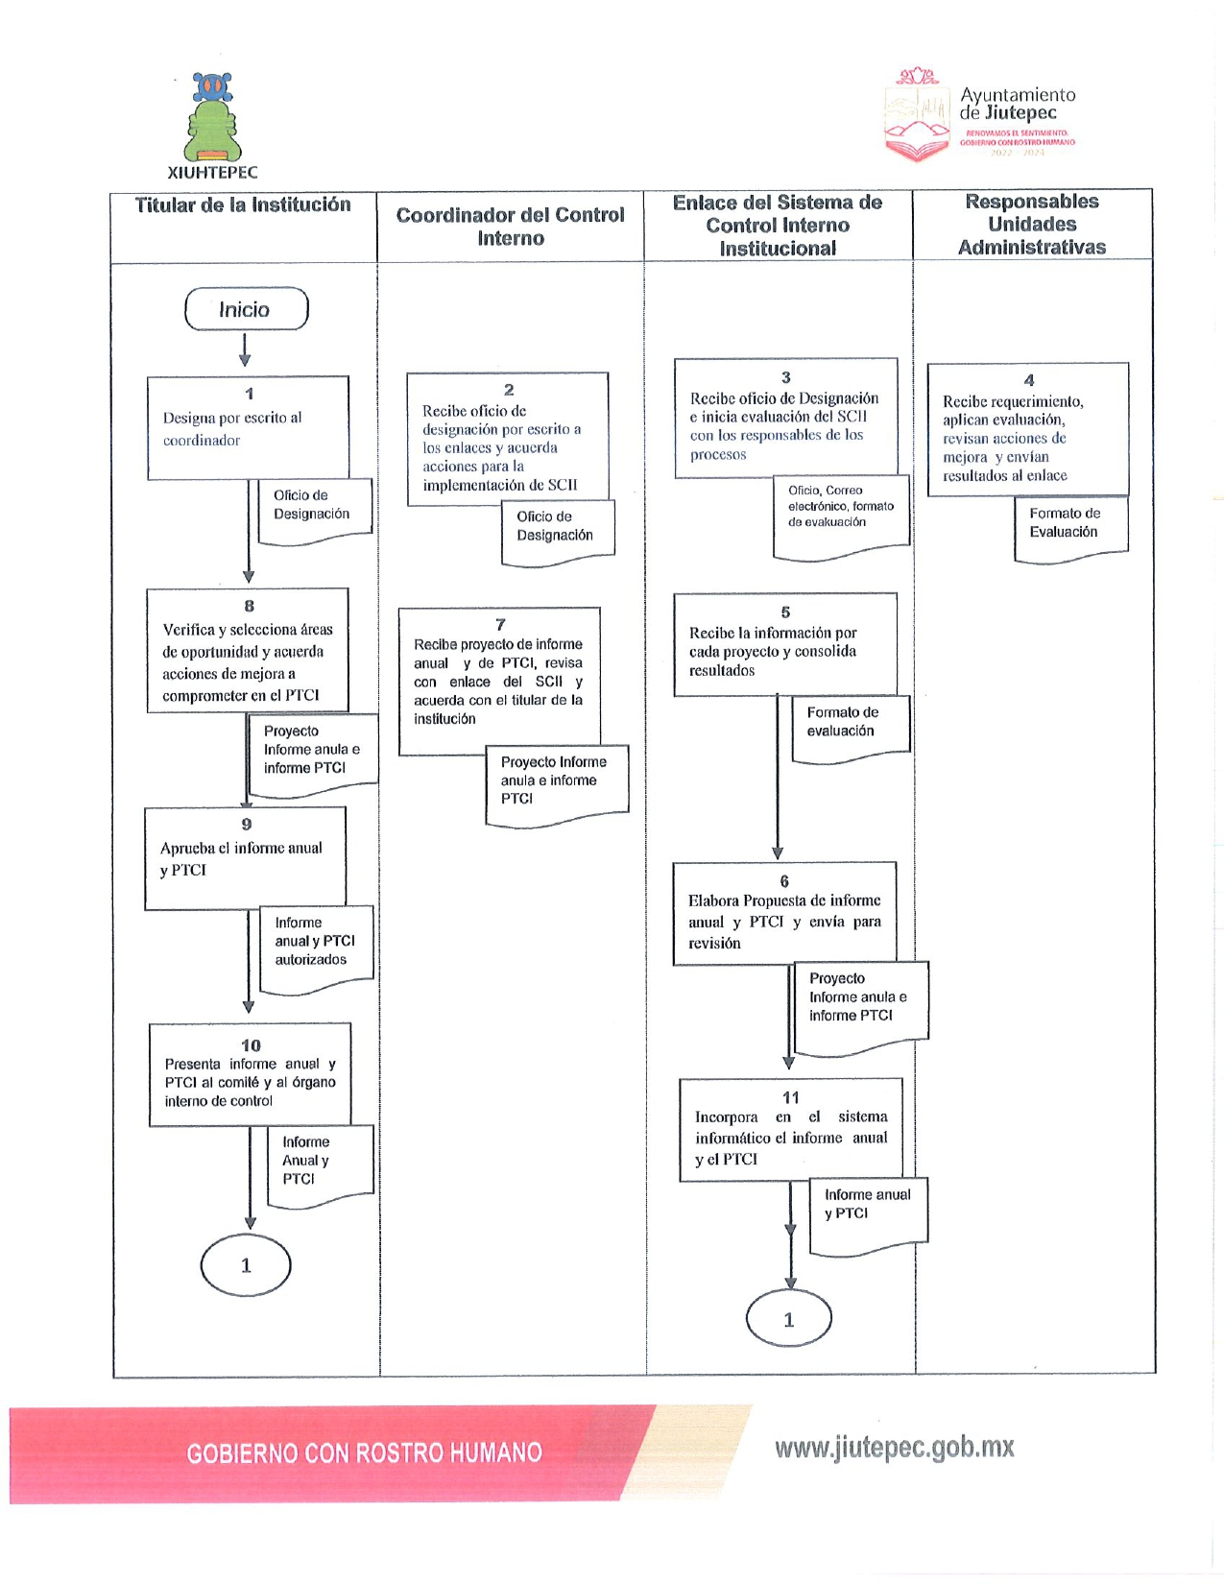
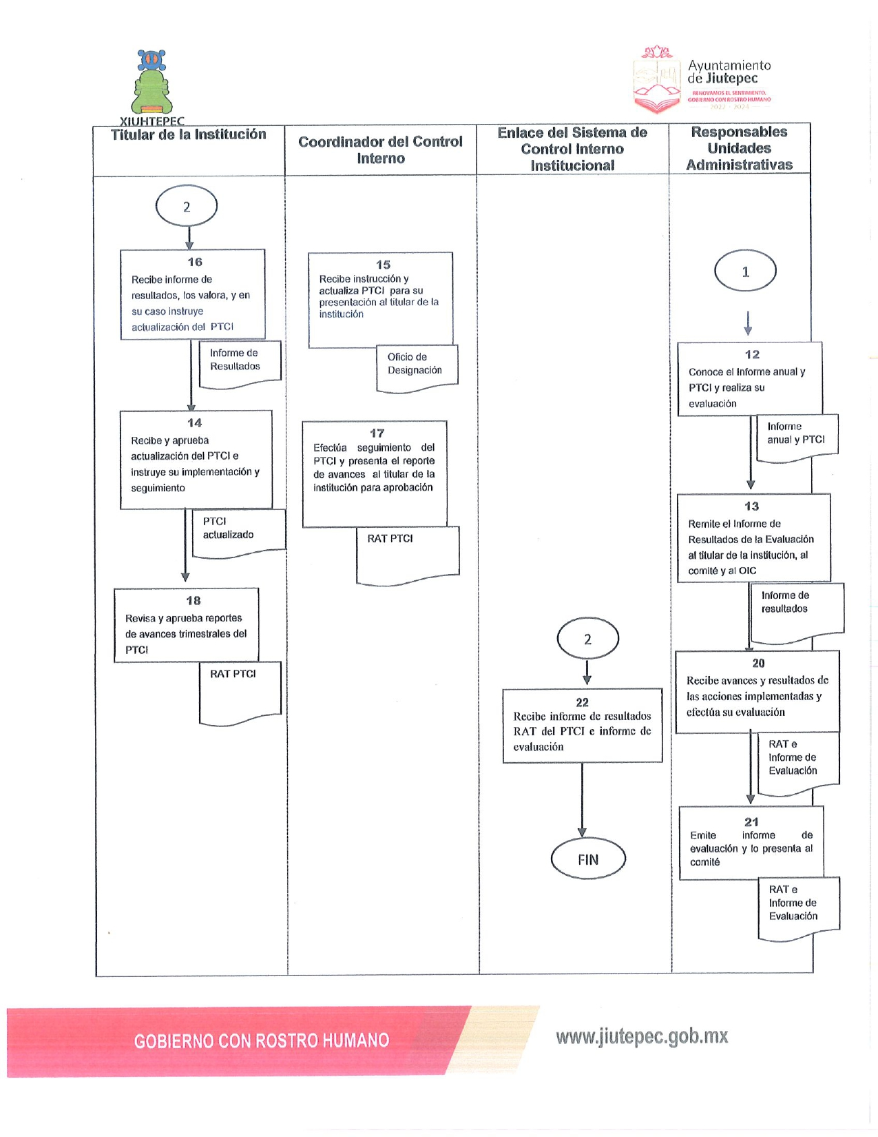
No. | Responsable | Actividad | Método, herramienta
1. | Titular de la Institución | Designa por escrito al Coordinador de Control Interno. | Oficio de designación
2. | Coordinador de Control Interno | Recibe oficio de designación. Designa por escrito a los Enlaces de los procesos. Acuerda con el Titular de la Institución las acciones para la implementación y operación del SCII, en términos de las Disposiciones, y solicita al Enlace del SCII la aplicación de la evaluación del Sistema de Control Interno Institucional. | Oficio de designación / Reunión de Trabajo / Correo electrónico institucional
3. | Enlace del SClI | Recibe oficio de designación. Inicia el proceso de Evaluación, solicitando a los responsables de las unidades administrativas la realicen en sus procesos prioritarios. | Oficio de designación / Correo electrónico institucional / Evaluación del SCII
4. | Responsables de las Unidades Administrativas / Procesos | Reciben requerimiento para realizar la evaluación del SCII por procesos prioritarios, aplican evaluación, revisan propuestas de acciones de mejora y envían resultados al Enlace del SCII. | Evaluación por procesos prioritarios
5. | Enlace del SClI | Recibe evaluaciones y consolida por procesos prioritarios la información de dichas evaluaciones. | Evaluación consolidada de los procesos prioritarios
6. | Enlace del  SClI | Elabora proyecto del Informe Anual y PTCI y envía al Coordinador de Control Interno para revisión. | Proyecto de Informe Anual y PTCI
7. | Coordinador de Control Interno y Enlace del SClI | Recibe proyecto de Informe Anual y PTCI, revisa con el Enlace del SCII y acuerda con el Titular de la Institución. | Propuesta de Informe Anual y PTCI
8. | Titular de la Institución y Coordinador de Control Interno | Analizan y seleccionan áreas de oportunidad detectadas y acuerdan acciones de mejora a comprometer en el PTCI. | Propuesta de Informe Anual y PTCI
9. | Titular de la Institución | Aprueba el Informe Anual y PTCI. | Informe Anual y PTCI
10. | Titular de la Institución | Presenta al Comité, con copia al Órgano Interno de Control, el Informe Anual y PTCI. | Informe Anual, y PTCI
11. | Enlace del SClI | Incorpora en el Sistema Informático el Informe Anual y PTCI. | Sistema  Informático
12. | Titular del Órgano De Control | Conoce el Informe Anual y PTCI, y realiza su evaluación. | Informe Anual, y PTCI e Informe de Resultados
13. | Titular del Órgano Interno de Control | Remite el Informe de Resultados al Titular de la Institución, al Secretario de la Función Pública y al Comité, y, en su caso, al Órgano de Gobierno. | Oficio con Informe de Resultados
14. | Titular de la Institución | Recibe Informe de Resultados y opinión del Titular del Órgano Fiscalizador, lo valora y, en su caso, instruye al Coordinador de Control Interno la actualización del PTCI. | Oficio con Informe de Resultados
15. | Coordinador de Control Interno | Recibe instrucción de actualizar el PTCI y presenta la actualización para firma del Titular de la Institución. | Propuesta PTCI Actualizado
16. | Titular de la Institución | Recibe PTCI actualizado para su firma e instruye al Coordinador su implementación y seguimiento. | PTCI Actualizado
17. | Coordinador de Control Interno y Enlace del SClI | Realiza el seguimiento e informa trimestralmente al Titular de la Institución por medio del Reporte de Avances Trimestral del PTCI para su aprobación. | Reporte de Avances Trimestral del PTCI
18. | Titular de la Institución | Revisa y aprueba el Reporte de Avances Trimestral del PTCI. | Reporte de Avances Trimestral del PTCI
19. | Coordinador de Control Interno | Recibe y firma el Reporte de Avances Trimestral del PTCI y lo presenta al Titular del Órgano Fiscalizador, al Comité y, en su caso, al Órgano de Gobierno. | Reporte de Avances Trimestral del PTCI
20. | Titular del Órgano Fiscalizador | Recibe Reporte de Avances Trimestral del PTCI, y resultados de las acciones comprometidas y efectúa su evaluación. | Informe de evaluación del Órgano Fiscalizador al Reporte de Avances Trimestral
21. | Titular del Órgano Interno de Control | Emite el Informe de Evaluación al Reporte de Avances Trimestral y lo presenta al Titular de la Institución, al Coordinador de Control Interno y al Comité y, en su caso, al Órgano | Informe de Evaluación
22. | Comité | Recibe Informe de Resultados, Reporte de Avances Trimestral del PTCI e Informe de Evaluación. | Informe de Resultados / Reporte de Avances Trimestral / Informe de Evaluación

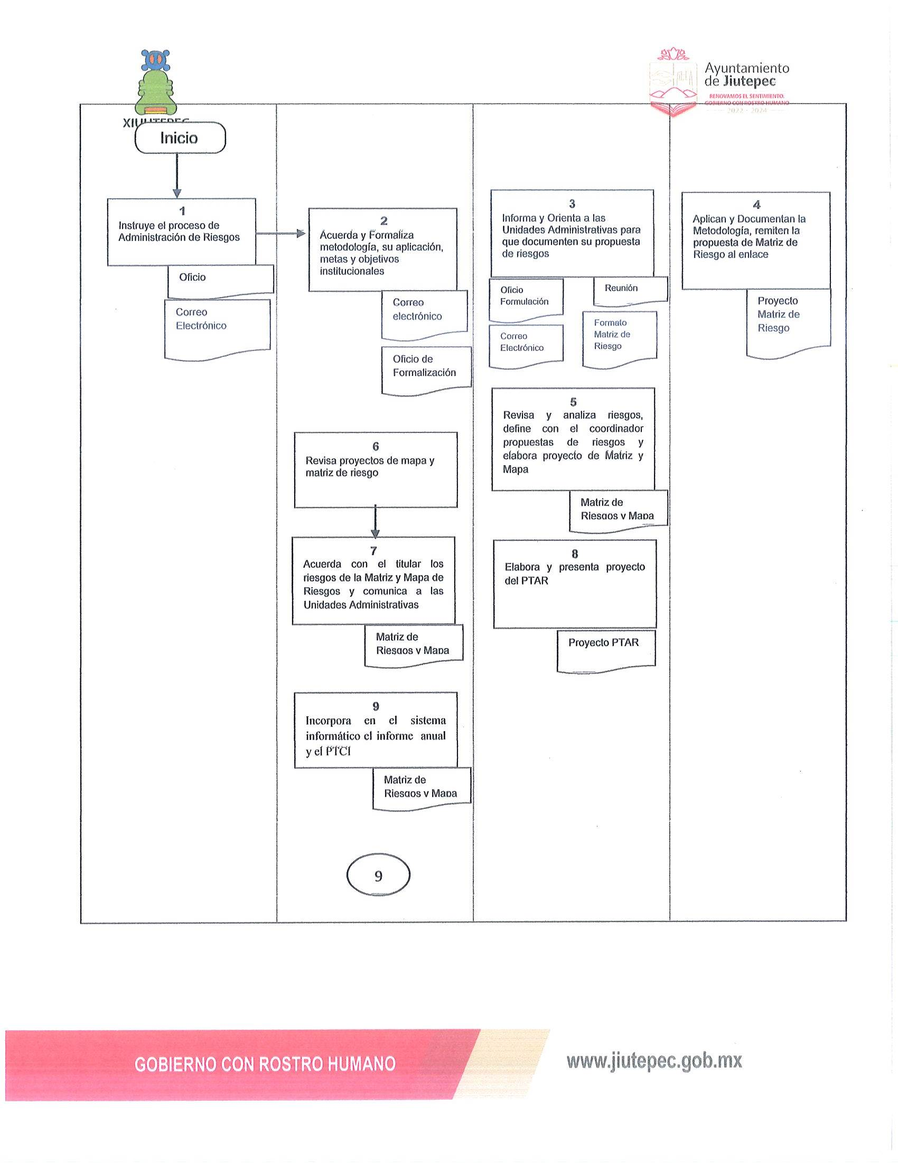
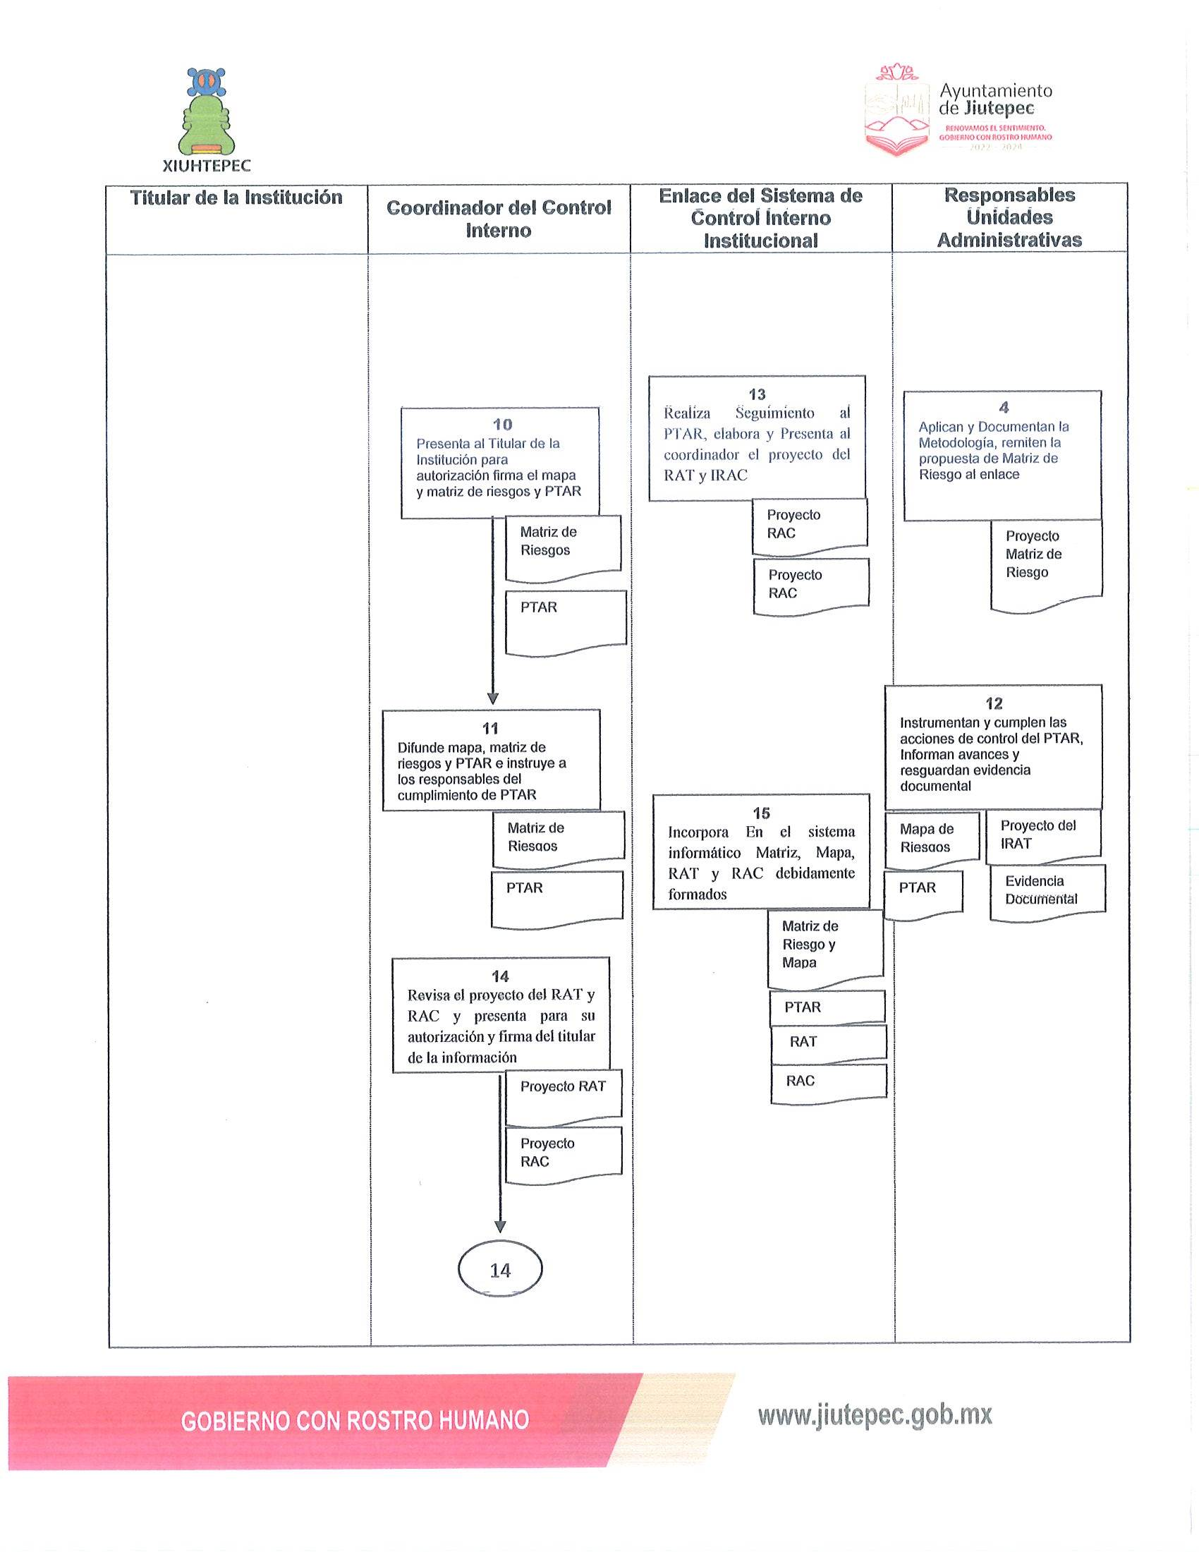
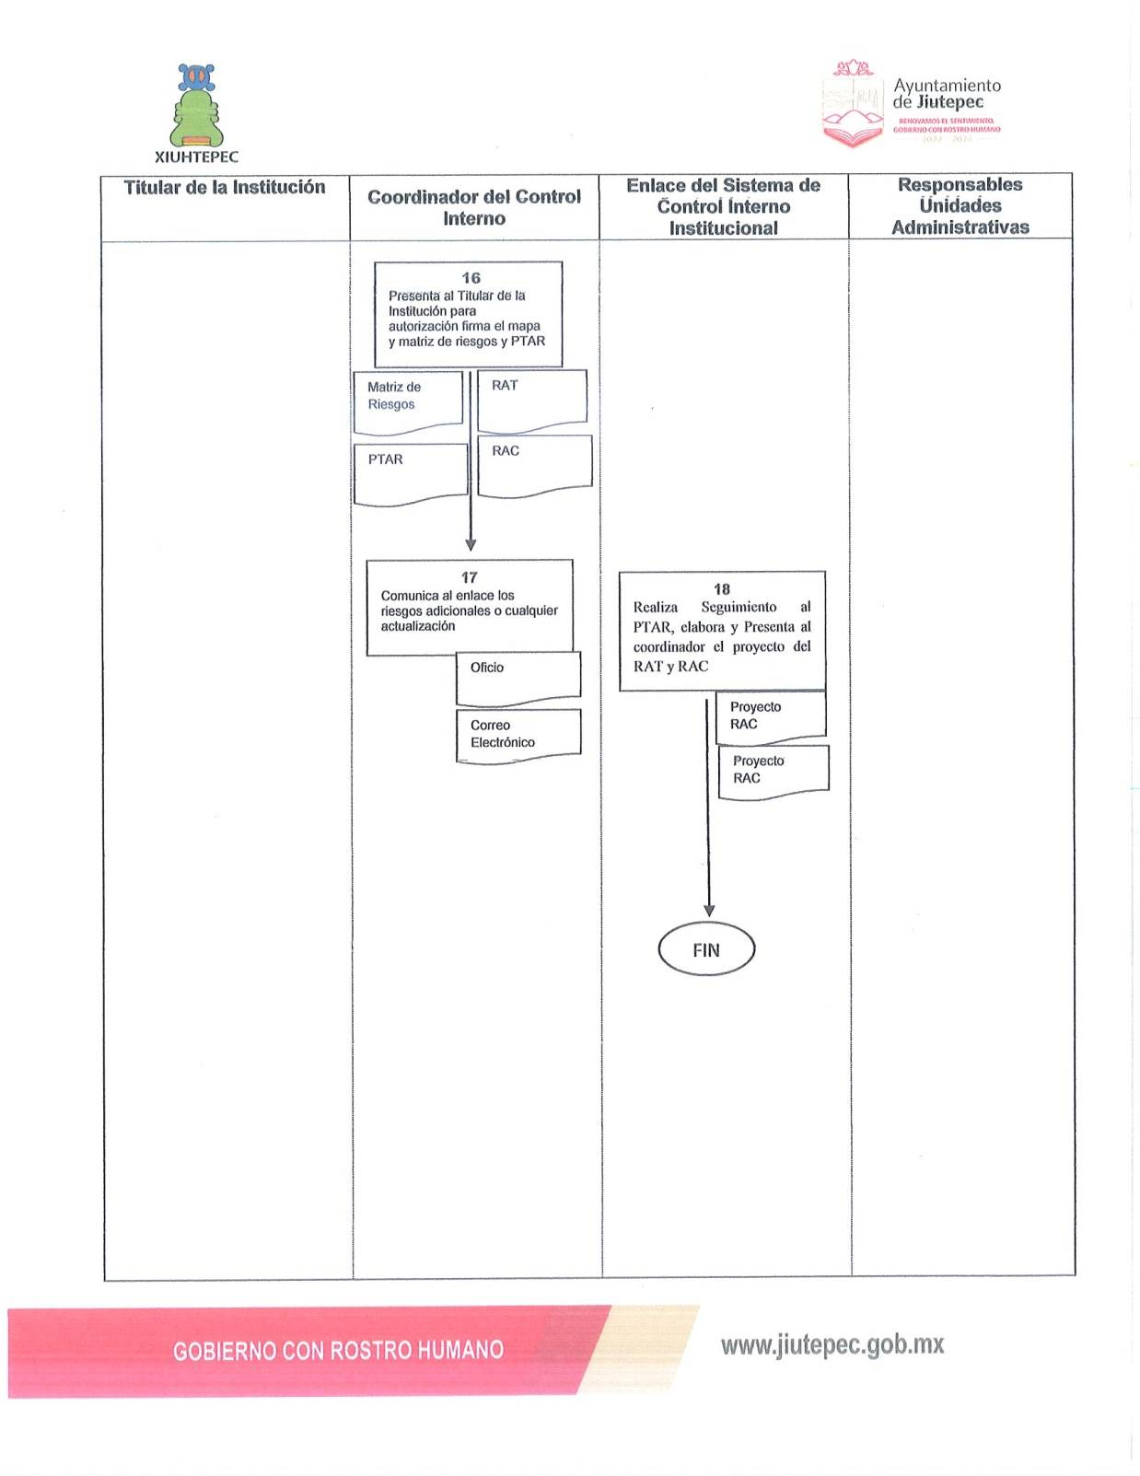
No. | Responsable | Actividad | Método, Herramienta
1 | Titular de la  Institución | Instruye a las Unidades Administrativas, al Coordinador de Control Interno y al Enlace de Administración de Riesgos iniciar el proceso de administración de riesgos. | Oficio/ Correo electrónico
2 | Coordinador de  Control Interno | Acuerda con el Titular de la Institución la metodología de administración de riesgos, las acciones para su aplicación y los objetivos y metas institucionales a los que se alinea el proceso y riesgos, y los comunica a las Unidades Administrativas por conducto del Enlace de Administración de Riesgos. | Oficio de formalización/ Correo electrónico
3 | Enlace de Administración de Riesgos | Informa y orienta a las Unidades Administrativas sobre el establecimiento de la metodología de administración de riesgos, las acciones para su aplicación, y los objetivos y metas institucionales, para que documenten su propuesta de riesgos en la Matriz de Administración de Riesgos. | Oficio/ Correo electrónico/ Reunión  Formato de Matriz de Administración de Riesgos
4 | Unidades  Administrativas | Documenta las propuestas de riesgos en la Matriz de Administración de Riesgos, en función de las etapas mínimas establecidas. | Proyecto de Matriz de Administración de Riesgos
5 | Enlace de Administración de Riesgos | Revisa y analiza la información proporcionada por las Unidades Administrativas en forma integral, define con el Coordinador de Control Interno la propuesta de riesgos institucionales, elabora y presenta al mismo los proyectos de Matriz de Administración de Riesgos y Mapa de Riesgos Institucionales. | Proyectos de Mapa y Matriz de Administración de Riesgos
6 | Coordinador de  Control Interno | Revisa los proyectos de Matriz de Administración de Riesgos y Mapa de Riesgos Institucionales. | Proyectos de Mapa y Matriz de Administración de Riesgos
7 | Coordinador de  Control Interno | Acuerda con el Titular de la Institución los riesgos institucionales y los comunica a las Unidades Administrativas por conducto del Enlace de Administración de Riesgos. | Proyectos de Mapa y Matriz de Administración de Riesgos
8 | Enlace de Administración de Riesgos | Elabora y presenta al Coordinador de Control Interno el proyecto del PTAR Institucional. | Proyecto del PTAR
9 | Coordinador de  Control Interno | Revisa el proyecto del PTAR Institucional, conjuntamente con el Enlace de Administración de Riesgos. | Proyecto del PTAR
10 | Coordinador de  Control Interno | Presenta anualmente para autorización del Titular de la Institución la Matriz de Administración de Riesgos, el Mapa de Riesgos y el PTAR, y firma de forma conjunta con el Enlace de Administración de Riesgos. | Matriz de Administración de Riesgos, Mapa de Riesgos y PTAR
11 | Coordinador de  Control Interno | Difunde la Matriz de Administración de Riesgos, el Mapa de Riesgos y el PTAR, e instruye la implementación del PTAR a los responsables de las acciones de control comprometidas y al Enlace de Administración de Riesgos. | Matriz de Administración de Riesgos, Mapa de Riesgos y PTAR
12 | Unidades Administrativas | Instrumentan y cumplen las acciones de control del PTAR, e informan avances trimestrales y resguardan la evidencia documental. | Mapa y Matriz de Administración de Riesgos, PTAR, Reporte de Avances Trimestral del PTAR y Evidencia documental
13 | Enlace de Administración de Riesgos | Realiza conjuntamente con el Coordinador de Control Interno el seguimiento permanente al PTAR, elabora y presenta al Coordinador de Control Interno el proyecto del Reporte de Avances Trimestral del PTAR con la información proporcionada por las Unidades Administrativas y el Reporte Anual de Comportamiento de Riesgos. | Proyecto del Reporte de Avances Trimestral del PTAR y del Reporte Anual de Comportamiento  de Riesgos
14 | Coordinador de  Control Interno | Revisa el proyecto del Reporte de Avances Trimestral del PTAR y del Reporte Anual de Comportamiento de Riesgos, los firma conjuntamente con el Enlace de Administración de Riesgos y los presenta para autorización y firma del Titular de la Institución. | Reporte de Avances Trimestral del PTAR Reporte Anual de Comportamiento  de los Riesgos
15 | Enlace de Administración de Riesgos | Incorpora en el Sistema Informático Mapa y Matriz de Administración de Riesgos, PTAR, Reporte de Avances Trimestral del PTAR y Reporte Anual de Comportamiento de los Riesgos; resguardando los documentos firmados y sus respectivas actualizaciones. | Mapa y Matriz de Administración de Riesgos, PTAR, Reporte de Avances Trimestral del PTAR y  Reporte Anual de Comportamiento de los Riesgos
16 | Coordinador de  Control Interno | Presenta en la primera sesión del Comité o del Órgano de Gobierno, según corresponda, el Mapa y Matriz de Administración de Riesgos, PTAR y el Reporte Anual de Comportamiento de los Riesgos, y sus actualizaciones en las sesiones subsecuentes; y el Reporte de Avances Trimestral del PTAR, en las sesiones del Comité, según corresponda. | Mapa y Matriz de Administración de Riesgos y PTAR.  Reporte de Avances Trimestral del PTAR y  Reporte Anual de  Comportamiento de los Riesgos
17 | Coordinador de  Control Interno | Comunica al Enlace de Administración de Riesgos los riesgos adicionales o cualquier actualización a la Matriz de Administración de Riesgos, el Mapa de Riesgos y el PTAR determinados por los servidores públicos, el Comité u Órgano de Gobierno, según corresponda. | Oficio/ Correo electrónico Mapa y Matriz de Administración de Riesgos y PTAR actualizados
18 | Enlace de Administración de Riesgos | Agrega a la Matriz de Administración de Riesgos, al Mapa de Riesgos y al PTAR, los riesgos adicionales o alguna actualización, identificada por servidores públicos, el Comité u Órgano de Gobierno, según corresponda. | Mapa y Matriz de Administración de Riesgos y PTAR

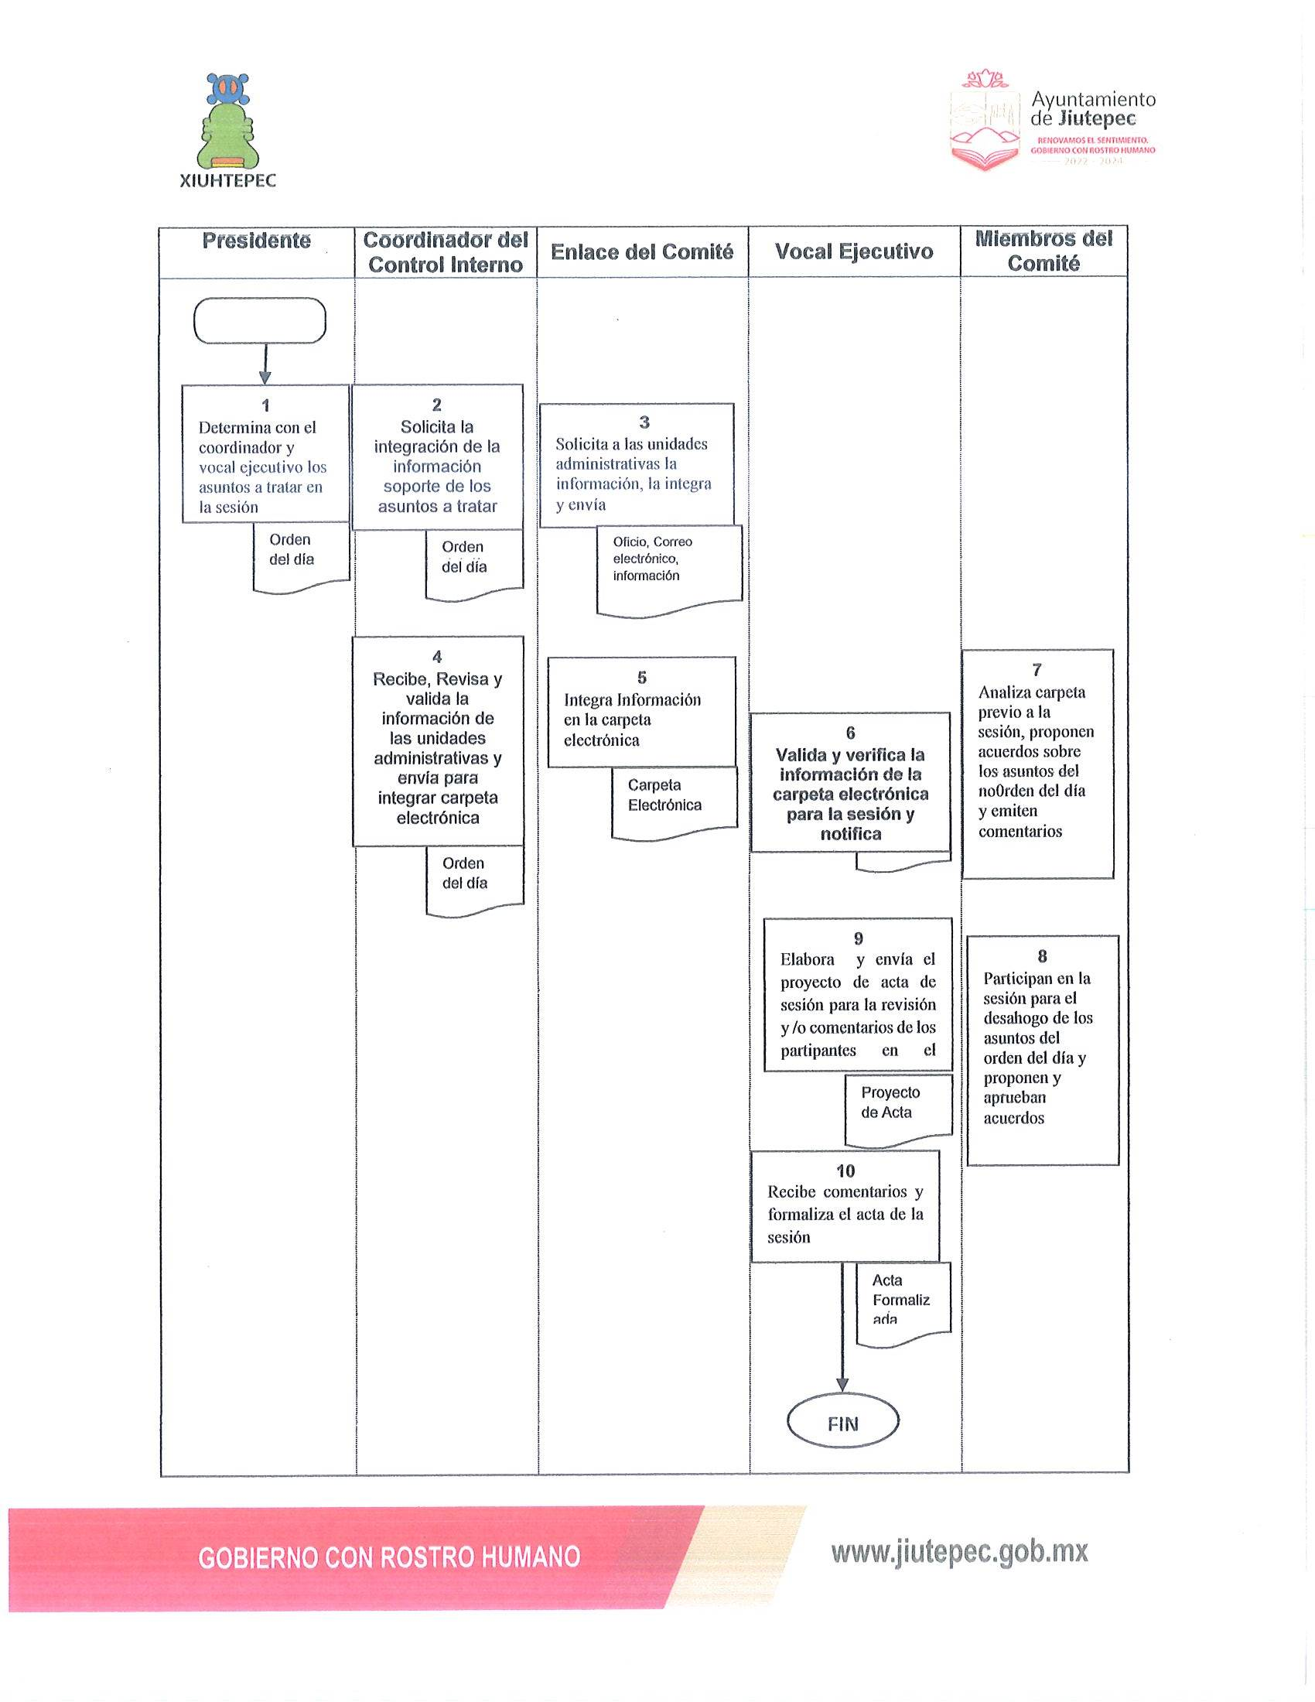
No. | Responsable | Actividad | Método, Herramienta
1 | Presidente del Comité, Coordinador de Control Interno y Vocal Ejecutivo | Determinan los asuntos a tratar en la sesión del Comité que corresponda, a partir de lo establecido en la Orden del Día, numeral 47 del Artículo Segundo de las Disposiciones. | Orden del Día
2 | Coordinador de Control Interno | Solicita al Enlace del Comité la integración de la información soporte de los asuntos a tratar en la sesión del Comité. | Orden del Día
3 | Enlace del Comité | Solicita a las unidades administrativas responsables (incluido el Órgano Fiscalizador) la información para integrar la carpeta electrónica. | Oficio/Correo electrónico  Información
4 | Coordinador de Control Interno | Revisa y valida la información remitida por las áreas, 10 días hábiles previos a la sesión e instruye al Enlace del Comité la conformación de la carpeta electrónica en el Sistema Informático. | Oficio/Correo electrónico
5 | Enlace del Comité | Integra y captura la información en la carpeta electrónica del Sistema Informático con cinco días hábiles de anticipación a la celebración de la sesión del Comité. | Sistema Informático.
6 | Vocal Ejecutivo | Valida y verifica en el Sistema Informático la integración de la información en la carpeta electrónica y notifica con cinco días de anticipación a la fecha de la convocatoria de la sesión a los miembros e invitados del Comité. | Carpeta electrónica Convocatoria (Oficio/Correo electrónico)
7 | Miembros del Comité e invitados | Analizan la carpeta electrónica a más tardar 24 horas previo a la sesión, presentar riesgos de atención inmediata y/o de corrupción a través de la cédula de problemáticas o situaciones críticas, proponer acuerdos sobre los temas a tratar en la sesión, y aprueban acuerdos en sesión ordinaria y/o extraordinaria. | Sistema Informático.
8 | Miembros del Comité e invitados | Participan en la sesión para el desahogo de los asuntos específicos de la Orden del Día, proponen y aprueban acuerdos, y las demás necesarias para el logro de los objetivos del Comité. | Reunión presencial o videoconferencia
9 | Vocal Ejecutivo | Elabora y envía proyecto de acuerdos a los responsables de su atención, así como el Acta a los Miembros del Comité y a los invitados que acudieron a la sesión, para su revisión y/o comentarios o aceptación a efecto de elaborar el acta definitiva. | Grabación audio y/o video de la sesión / proyecto de Acta.
10 | Vocal Ejecutivo | Formaliza el Acta de la sesión recabando las firmas de los miembros del Comité e invitados, e incorpora al Sistema Informático. | Acta firmada de la sesión.

RAT- Reporte de Avance Trimestral
RAC- Reporte Anual de Comportamiento de Riesgos
PTAR- Programa de Administración de Riesgos
PTCI- Programa de trabajo de control interno
Matriz- Matriz de Administración de Riesgo
Mapa- Mapa de Riesgo

Dado en las oficinas conocidas como Salón de Cabildos “Presidentes” del H. Ayuntamiento de Jiutepec, Morelos, el día 17 del mes de octubre del año dos mil veinticuatro.

ATENTAMENTE
“Renovamos el Sentimiento
Gobierno con Rostro Humano”
DAVID IVÁN ORTIZ MUÑIZ
PRESIDENTE MUNICIPAL DE JIUTEPEC
LUIS EDGAR CASTILLO VEGA
SECRETARIO MUNICIPAL DE JIUTEPEC
RÚBRICAS.

